UNIVERSIDAD SURCOLOMBIANA

FACULTAD DE INGENIERIA
PROGRAMA INGENIERIA DE SOFTWARE

DOCUMENTACIÓN TÉCNICA DEL SISTEMA SIGMA – Sistema Interno
de Gestión de Modalidades Académicas

Autores
- Nicolás Pérez Pérez (20221204357)
- Kevin Raúl Gómez Vera (20221203413)

Director
- Ingeniero Jorge Eliercer Mártinez

Neiva, abril de 2026

Contenido
1. Resumen ejecutivo 4
2. Introducción técnica 5
3. Objetivos, Alcances y Limitaciones 6
3.1 Objetivo general 6
2.2 Objetivos Específicos 6
2.3 Alcance 7
2.4 Limitaciones 8
4. Metodología aplicada 9
4.1 Enfoque ágil adoptado 9
4.2 Organización del equipo y distribución del trabajo 10
4.3 Comunicación con stakeholders 10
5. Tecnologías del proyecto 11
5.1 Tecnologías del backend 11
5.2 Tecnologías del frontend 13
5.3 Justificación del stack tecnológico 14
6. Arquitectura del sistema 14
6.1 Estilo arquitectónico 16
6.2 Arquitectura interna del backend 17
6.3 Arquitectura interna del frontend 19
6.4 Manejo de procesos asíncronos 19
7. Actores involucrados del sistema 20
7.1 Modelo de interacción entre actores 22
7.2 Diagrama de casos de uso 22
7.3 Diagrama general de casos de uso (vista global del sistema) 24
7.3.1 Diagrama casos de uso (Gestión de Modalidades de grado) 26
7.3.2 Diagrama de casos de uso para la gestión documental 28
7.3.3 Diagrama de casos de uso para la evaluación y sustentación 29
7.3.4 Diagrama de secuencia 30
7.3.5 Diagrama de secuencias del estudiante 32
7.3.6 Diagrama de secuencias para jefatura de programa o coordinador de modalidades 34
7.3.7 Diagrama de secuencias del director de proyecto 36
7.3.8 Diagrama de secuencias del jurado 38
7.3.9 Diagrama de secuencias del comité 40
8. Requerimientos del sistema 42
9. Historias de usuario 43
10. Módulos Principales del sistema 44
10.1 Criterios comunes de diseño por módulo 44
10.2 Módulo Users 45
10.2.1 Subcomponentes y capas 46
10.3 Módulo Academic 46
10.3.1 Subcomponentes y capas 47
10.3.2 Dependencias con otros módulos 48
10.4 Modulo Modalities 48
10.4.1 Subcomponentes y capas 49
10.4.2 Dependencias con otros módulos 51
9.5 Módulo Documents 52
9.5.1 Subcomponentes y capas 53
9.5.2 Dependencias con otros módulos 54
9.6 Módulo Notifications 55
9.6.1 Subcomponentes y capas 56
9.6.2 Dependencias con otros módulos 57
9.7 Módulo Report 58
9.7.1 Subcomponentes y capas 59
9.7.2 Dependencias con otros módulos 60
9.8 Módulo Security 61
9.8.1 Subcomponentes y capas 61
9.8.2 Dependencias con otros módulos 63
11. Modelo de datos y diagrama de clases 63
11.1 Alcance del modelo 64
11.2 Entidades por dominio funcional 65
11.2.1 Seguridad y acceso 65
11.2.2 Académico 66
11.2.3 Modalidades 67
11.2.4 Documentos 68
11.2.5 Notificaciones 68
11.3 Vista completa del modelo (diagrama de integral) 69
11.4 Vista arquitectónica simplificada 70
11.5 Vistas por dominio funcional 71
11.5.1 Dominio de Seguridad 71
11.5.2 Dominio académico 72
11.5.3 Dominio de modalidades 73
11.5.4 Dominio documental 74
12. Conclusiones y trabajos futuros 75
12.1 Conclusiones 75
12.2 Limitaciones del sistema 76
12.3 Trabajos futuros 76
12.4 Cierre general 77

Resumen ejecutivo

El presente trabajo describe el diseño y desarrollo del sistema SIGMA, una solución tecnológica orientada a la gestión integral de modalidades de grado en instituciones de educación superior. El sistema surge como respuesta a la necesidad de optimizar procesos académicos tradicionalmente gestionados de forma manual, caracterizados por la falta de trazabilidad, demoras en la toma de decisiones y dificultades en la gestión documental.
SIGMA implementa una arquitectura cliente-servidor desacoplada basada en el consumo de una API REST, donde el frontend, desarrollado en React, interactúa con un backend construido en Spring Boot, encargado de la lógica de negocio, la seguridad y la gestión de datos. La persistencia se gestiona mediante una base de datos relacional MySQL, estructurada a partir de un modelo de dominio que refleja de forma precisa el flujo académico institucional.
El sistema integra múltiples actores, incluyendo estudiantes, directores de proyecto, jurados evaluadores, jefaturas de programa y comités curriculares, cada uno con responsabilidades específicas dentro del proceso. A través de un modelo de control de acceso basado en roles (RBAC), SIGMA garantiza que cada usuario interactúe con el sistema de acuerdo con sus permisos y funciones institucionales.
Entre sus principales funcionalidades se destacan la gestión del ciclo de vida de las modalidades de grado, la administración del expediente documental con control de versiones y trazabilidad, la evaluación académica en diferentes etapas del proceso y un sistema de notificaciones basado en eventos que asegura la comunicación oportuna entre los actores involucrados.
El desarrollo del sistema se fundamentó en la definición estructurada de requerimientos funcionales, historias de usuario y modelos de datos, complementados con diagramas UML que representan tanto la arquitectura como el comportamiento del sistema. Esto permitió construir una solución coherente, mantenible y alineada con buenas prácticas de ingeniería de software.
En conclusión, SIGMA constituye una herramienta que no solo mejora la eficiencia operativa de los procesos académicos, sino que también fortalece la transparencia, la trazabilidad y la toma de decisiones dentro de las instituciones educativas, sentando las bases para futuras mejoras y escalabilidad del sistema.

Introducción técnica

SIGMA es un sistema de información concebido como un ecosistema digital para la gestión de modalidades académicas, estructurado bajo una arquitectura cliente-servidor desacoplada y orientada a servicios. Está compuesto por dos subsistemas principales: un backend encargado de la lógica de negocio y exposición de servicios, y un frontend responsable de la interacción con los usuarios y la representación de los estados del sistema.
El backend expone una API REST segura que centraliza operaciones críticas como la autenticación, la gestión de usuarios, el manejo de modalidades académicas, el procesamiento documental y la generación de reportes dinámicos. Este subsistema también integra funcionalidades transversales como el almacenamiento de archivos, el envío de notificaciones por correo electrónico y el procesamiento de documentos mediante generación de PDF y OCR.
Por su parte, el frontend actúa como un portal web especializado, diseñado para adaptarse a múltiples roles institucionales. Este consume los servicios del backend a través de clientes HTTP, administra el estado de sesión mediante tokens JWT y garantiza una navegación controlada mediante mecanismos de ruteo protegido.
Aunque ambos subsistemas se desarrollan y mantienen de forma independiente a nivel de repositorio, operan como una unidad funcional integrada. La comunicación entre ellos se basa en contratos REST bien definidos, lo que permite una clara separación de responsabilidades y facilita la evolución del sistema.
Desde el punto de vista de seguridad, el sistema implementa un modelo basado en OAuth2 Resource Server y JSON Web Tokens (JWT), incorporando validaciones de autenticidad, expiración y mecanismos de invalidación mediante listas negras. Esto garantiza un control de acceso robusto basado en roles (RBAC).
La presente documentación técnica tiene como propósito describir de manera estructurada la arquitectura del sistema, los módulos principales, los flujos de interacción y las decisiones de diseño adoptadas, proporcionando una visión integral que facilite su comprensión, mantenimiento y futura evolución.

Objetivos, Alcances y Limitaciones

Objetivo general

Establecer una referencia técnica estructurada del sistema SIGMA que documente su arquitectura, componentes, tecnologías y decisiones de diseño, con el fin de facilitar la comprensión del sistema, su mantenimiento evolutivo y la incorporación de nuevos desarrolladores o funcionalidades.

Objetivos Específicos

- Documentar los casos de uso principales del sistema, identificando actores, flujos de interacción y su correspondencia con los endpoints y servicios implementados.
- Describir la estructura modular del sistema, tanto en backend como en frontend, detallando responsabilidades, organización de paquetes y relaciones entre componentes.
- Consolidar las tecnologías utilizadas en cada capa, justificando su elección en función de criterios de seguridad, rendimiento, mantenibilidad y experiencia de usuario.
- Definir una base documental que sirva como punto de partida para la evolución del sistema, incluyendo futuras extensiones como diagramas detallados, documentación de API (Swagger) y manuales por rol.
- Establecer los límites, supuestos y restricciones del sistema y de la documentación, con el fin de evitar interpretaciones erróneas o dependencias no explícitas.

Alcance

El alcance del sistema SIGMA abarca la gestión integral de modalidades académicas dentro del contexto institucional, cubriendo tanto procesos operativos como administrativos.
Backend
El backend implementa los siguientes módulos funcionales:
- Autenticación y autorización
Gestión de acceso mediante JWT, validación de credenciales y control de permisos por rol.
- Gestión de usuarios
Administración de perfiles, roles y estados de los usuarios del sistema.
- Gestión de modalidades académicas
Creación, seguimiento y control de las distintas modalidades de grado.
- Gestión documental
Definición y validación de reglas de negocio asociadas a documentos requeridos en cada modalidad.
- Gestión de cancelaciones
Procesamiento de solicitudes de cancelación de modalidades académicas.
- Notificaciones y comunicación
Envío automatizado de correos electrónicos a los actores involucrados en los procesos.
- Generación de reportes
Producción de reportes dinámicos y exportación de información en formatos como PDF.

Frontend
El frontend proporciona:
- Interfaces por rol
Vistas diferenciadas según el tipo de usuario (estudiante, coordinador de modalidades, comité, jurado, administrador), garantizando una experiencia contextualizada.
- Consumo de servicios
Integración con la API REST mediante clientes Axios configurados con interceptores de seguridad.
- Gestión de sesión
Control del estado de autenticación, almacenamiento y validación de tokens JWT.
- Componentes reutilizables
Uso de componentes UI modulares que permiten consistencia visual y mantenibilidad.
- Herramientas operativas
Funcionalidades adicionales como descarga de reportes, visualización de estados documentales y filtros de información.

Limitaciones

El sistema SIGMA presenta actualmente las siguientes limitaciones técnicas y operativas:
- Infraestructura no definida para producción
El sistema se ejecuta en entornos locales y no cuenta aún con una arquitectura de despliegue formal (Docker, Kubernetes, CI/CD, balanceadores de carga). Estas definiciones deberán establecerse en fases posteriores.
- Integraciones externas limitadas
Las únicas integraciones activas son el servicio SMTP para envío de correos y la base de datos MySQL local. No existen integraciones con servicios en la nube ni con otros sistemas institucionales.
- Ausencia de métricas de rendimiento
No se han definido indicadores como SLO/SLA ni se han realizado pruebas de carga, por lo que la capacidad del sistema no está formalmente validada.
- Documentación de API incompleta
No se dispone actualmente de un portal Swagger/OpenAPI ni de versionado de API o contract testing, lo que limita la trazabilidad y gobernanza de cambios en los servicios.
- Dependencia de conectividad
El sistema requiere conexión constante a internet y no contempla funcionamiento offline ni soporte para dispositivos móviles.
- Gestión manual de configuración
Los parámetros críticos (JWT, credenciales SMTP, configuración de base de datos y almacenamiento de archivos) están definidos en archivos locales, lo que implica sincronización manual y posibles riesgos de inconsistencia.

Metodología aplicada

El desarrollo del sistema SIGMA se llevó a cabo mediante un enfoque de metodología ágil híbrida, combinando principios de Scrum para la gestión iterativa del proyecto y prácticas de Lean Software Development orientadas a la entrega de valor continuo y reducción de desperdicios.
Esta elección metodológica respondió a la naturaleza cambiante de los requerimientos institucionales, la necesidad de validación constante con los stakeholders y la importancia de entregar funcionalidades utilizables en ciclos cortos de tiempo.

Enfoque ágil adoptado

Se implementó un esquema de trabajo basado en iteraciones cortas (sprints) de una a dos semanas, en los cuales se desarrollaban, integraban y validaban incrementos funcionales del sistema. Cada sprint incluía las siguientes fases:
- Planificación: selección de historias de usuario.
- Ejecución: desarrollo técnico de funcionalidades en frontend y backend.
- Validación: pruebas funcionales y verificación de cumplimiento.
- Revisión (Review): presentación de avances a los interesados.
- Retrospectiva: análisis del proceso para identificar mejoras continuas.
Este enfoque permitió mantener un flujo de trabajo constante, con entregables parciales que reducían el riesgo de desviaciones en etapas avanzadas del proyecto.

Organización del equipo y distribución del trabajo

El equipo de desarrollo se organizó bajo un esquema de especialización por capas tecnológicas, separando responsabilidades entre backend y frontend. Cada integrante asumió la gestión autónoma de sus tareas, manteniendo alineación mediante acuerdos técnicos y reuniones periódicas.
Se promovió un enfoque de autoorganización, donde cada desarrollador:
- Planificaba su trabajo dentro del sprint.
- Gestionaba sus tiempos y prioridades.
- Identificaba bloqueos y solicitaba apoyo cuando era necesario.
Las reuniones internas se realizaban entre dos y tres veces por semana, con el objetivo de:
- Sincronizar avances.
- Detectar impedimentos.
- Validar el cumplimiento de las historias de usuario.
- Alinear decisiones técnicas entre frontend y backend.

Comunicación con stakeholders

Como parte fundamental del proceso ágil, se establecieron espacios periódicos de interacción con los interesados institucionales (director del proyecto y representantes académicos de decanatura).
Estas reuniones, realizadas de forma mensual o quincenal, permitieron:
- Presentar avances funcionales del sistema.
- Validar la correcta interpretación de los procesos académicos.
- Recibir retroalimentación directa sobre la usabilidad y lógica del sistema.
- Ajustar requerimientos en función de necesidades reales.
Este proceso de validación continua contribuyó a reducir la brecha entre el sistema desarrollado y las expectativas institucionales.

Tecnologías del proyecto

La plataforma SIGMA se desarrolló utilizando un stack tecnológico moderno y desacoplado, compuesto por un backend basado en Java con Spring Boot y un frontend construido con React y Vite. Ambas capas se comunican mediante una API REST, lo que permite independencia tecnológica, escalabilidad y mantenibilidad del sistema.
La selección de tecnologías se realizó considerando criterios como: seguridad, rendimiento, facilidad de desarrollo, mantenibilidad y compatibilidad con estándares actuales.

Tecnologías del backend

El backend fue construido sobre el ecosistema de Spring, aprovechando su robustez para aplicaciones empresariales y su integración nativa con estándares de seguridad y persistencia.
Categoría | Tecnología | Descripción
Lenguaje y compilador | Java 21 + Maven | Uso de una versión moderna del lenguaje con soporte a nuevas características (--enable-preview) y gestión de dependencias mediante Maven Wrapper.
Framework principal | Spring Boot 3.5.8 | Framework base para la construcción de aplicaciones backend, con configuración automática y servidor embebido.
Seguridad | Spring Security + OAuth2 + JWT | Implementación de autenticación y autorización basada en tokens, con control de acceso por roles.
Persistencia | Spring Data JPA + MySQL | Abstracción del acceso a datos mediante ORM (Hibernate) y almacenamiento relacional.
Documentos y OCR | iText, Apache POI, PDFBox, Tess4J | Generación, lectura y procesamiento de documentos PDF y archivos Office, incluyendo OCR para documentos escaneados.
Utilidades | Lombok, DevTools | Reducción de código repetitivo y soporte para desarrollo ágil.
Pruebas | Spring Test, JUnit, Mockito | Herramientas para validación de lógica y pruebas de integración.

Dependencias clave y su rol
El backend incorpora múltiples dependencias que soportan funcionalidades específicas del sistema:
- Spring Boot Starters
Proveen la base estructural del sistema:
  - spring-boot-starter-web: construcción de la API REST.
  - spring-boot-starter-data-jpa: integración con base de datos.
  - spring-boot-starter-security: configuración de seguridad.
  - spring-boot-starter-validation: validación de datos de entrada.
- Seguridad y autenticación
  - spring-boot-starter-oauth2-resource-server: validación de tokens JWT en cada request.
  - spring-security-oauth2-jose: manejo de firmas y claves.
  - jjwt: generación y validación de tokens personalizados.
- Persistencia
  - mysql-connector-j: conexión con la base de datos MySQL.
- Procesamiento documental
  - iText: generación de documentos PDF.
  - Apache POI: manipulación de archivos Office.
  - PDFBox: lectura y validación de PDFs.
  - Tess4J: extracción de texto mediante OCR.
- Comunicación
  - spring-boot-starter-mail: envío de correos electrónicos mediante SMTP.
- Calidad y pruebas
  - spring-boot-starter-test y spring-security-test: pruebas unitarias e integración.

Tecnologías del frontend

El frontend fue desarrollado utilizando React junto con Vite, priorizando una experiencia de usuario dinámica, modular y de alto rendimiento.
Tecnologías principales
Categoría | Tecnología | Descripción
Framework | React 19 | Biblioteca para la construcción de interfaces basadas en componentes.
Bundler | Vite 7 | Herramienta moderna para desarrollo rápido con Hot Module Replacement (HMR).
UI | Material UI | Librería de componentes visuales con diseño consistente.
Estilos | Emotion | Sistema CSS-in-JS para personalización y tematización.
Ruteo | React Router | Manejo de navegación y control de acceso por rutas.
Consumo API | Axios | Cliente HTTP configurado con interceptores para manejo de tokens.
Calidad | ESLint | Control de calidad del código y buenas prácticas.
Testing | Cypress | Pruebas end-to-end para validación de flujos completos.

Dependencias clave y su rol
- Interfaz de usuario
  - @mui/material y @mui/icons-material: componentes visuales reutilizables.
  - @emotion/react y @emotion/styled: estilos dinámicos.
- Gestión de estado y navegación
  - react-router-dom: rutas protegidas y navegación.
  - AuthContext: control de sesión y autenticación.
- Comunicación con backend
  - axios: cliente HTTP centralizado con interceptores.
  - jwt-decode: interpretación del token JWT.
- Pipeline de desarrollo
  - vite y @vitejs/plugin-react: compilación y desarrollo.
  - eslint y plugins asociados: control de calidad del código.

Justificación del stack tecnológico

La selección del stack tecnológico se fundamenta en los siguientes criterios:
- Seguridad: Spring Security y JWT permiten implementar un modelo robusto de autenticación y autorización.
- Escalabilidad: la separación frontend/backend facilita la evolución independiente de cada capa.
- Productividad: herramientas como Spring Boot, React y Vite aceleran el desarrollo.
- Mantenibilidad: uso de arquitecturas modulares y componentes reutilizables.
- Compatibilidad: tecnologías ampliamente adoptadas en la industria.
Este conjunto tecnológico posiciona a SIGMA como un sistema moderno, alineado con buenas prácticas de desarrollo de software y preparado para futuras extensiones.

Arquitectura del sistema

SIGMA adopta una arquitectura cliente-servidor desacoplada, basada en el consumo de una API REST, donde el frontend y el backend operan como subsistemas independientes pero coordinados mediante contratos HTTP estandarizados.
A nivel general, la arquitectura se organiza en tres capas principales:
- Capa de presentación (Frontend): Implementada en React, responsable de la interacción con el usuario, la gestión de estado de sesión y la representación de la información según el rol.
- Capa de aplicación (Backend): Implementada con Spring Boot, centraliza la lógica de negocio, la seguridad, el procesamiento de documentos y la exposición de endpoints REST.
- Capa de datos (Persistencia): Gestionada mediante MySQL, donde se almacenan las entidades del sistema (usuarios, modalidades, documentos, notificaciones, etc.).
El flujo operativo básico del sistema sigue el siguiente patrón:
- El usuario interactúa con el frontend (React).
- El frontend envía solicitudes HTTP a la API REST mediante Axios.
- El backend valida la autenticación mediante JWT y aplica reglas de autorización.
- Se ejecuta la lógica de negocio en la capa de servicios.
- Se accede a la base de datos mediante repositorios JPA.
- El backend retorna una respuesta estructurada al frontend.
- El frontend actualiza la interfaz de usuario según el resultado.

El flujo operativo descrito anteriormente se encuentra representado mediante un diagrama de secuencia, el cual ilustra la interacción entre los componentes principales del sistema (usuario, frontend, backend y base de datos).
Este diagrama permite visualizar de manera clara:
• El intercambio de solicitudes HTTP entre cliente y servidor.
• La validación de autenticación mediante JWT.
• La ejecución de la lógica de negocio.
• La persistencia de información en la base de datos.
• La respuesta estructurada hacia el frontend.

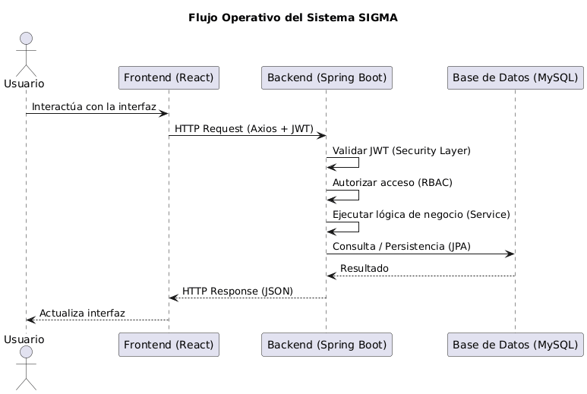

Estilo arquitectónico

SIGMA sigue un enfoque de arquitectura modular, en el cual:
- La aplicación backend se despliega como una única unidad ejecutable.
- Internamente se divide en módulos funcionales desacoplados (usuarios, modalidades, documentos, reportes, notificaciones).
- Cada módulo encapsula su propia lógica, reduciendo el acoplamiento y facilitando el mantenimiento.
Este enfoque permite:
- Simplicidad en despliegue.
- Mayor velocidad de desarrollo en etapas iniciales.
- Posibilidad de evolucionar hacia microservicios si el sistema escala.

El sistema implementa un modelo de seguridad basado en JWT (JSON Web Tokens) y OAuth2 Resource Server, donde:
- Cada solicitud al backend requiere un token válido.
- Se aplican filtros de seguridad que validan autenticidad y vigencia.
- Se utiliza una blacklist para invalidar tokens comprometidos o cerrados.
- La autorización se basa en roles (RBAC), controlando el acceso a endpoints y funcionalidades.

Arquitectura interna del backend

El backend implementa una arquitectura en capas bien definida:
Controlador | Gestiona las solicitudes HTTP, valida datos de entrada y expone los endpoints REST.
Servicio | Contiene la lógica de negocio principal, orquesta procesos y coordina transaccion
Repositorio | Abstrae el acceso a datos mediante Spring Data JPA.
Entidad / DTO | Define los modelos persistentes (Entity) y los objetos de transferencia (DTO) para comunicación externa.
Eventos | Permiten desacoplar procesos secundarios como notificaciones o envío de correos, evitando bloquear el flujo principal.

Esta separación favorece:
- Alta cohesión por capa
- Bajo acoplamiento entre componentes
- Facilidad de pruebas unitarias e integración

La arquitectura interna del backend descrita anteriormente se encuentra representada mediante un diagrama de capas, el cual ilustra la organización estructural de los componentes principales del sistema y sus relaciones de dependencia.
Este diagrama permite visualizar:
• La separación de responsabilidades entre controladores, servicios y repositorios.
• El flujo de invocación desde la capa de entrada (HTTP) hasta la persistencia.
• La ubicación de componentes transversales como seguridad y eventos.
• La interacción con la base de datos y sistemas externos.

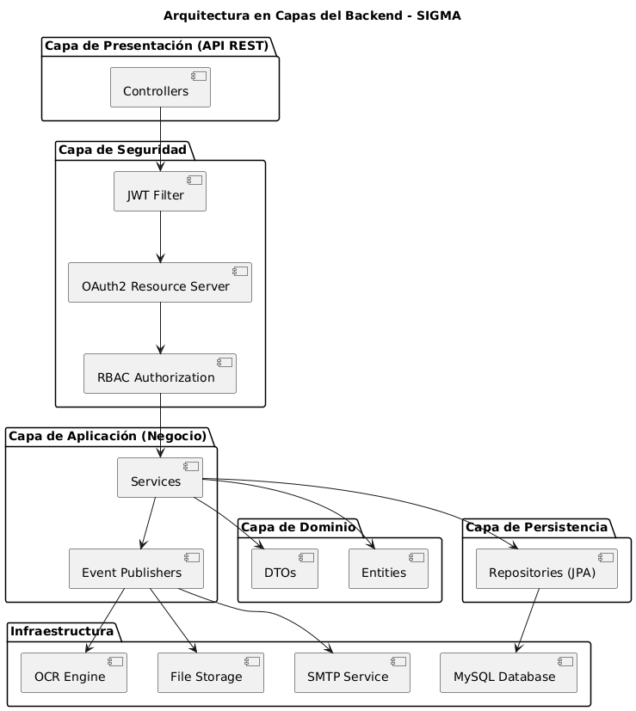
El diagrama de capas del backend ilustra la organización estructural interna del subsistema Spring Boot, mostrando las dependencias entre sus componentes y el flujo de invocación desde la capa de entrada hasta la capa de persistencia.
En la parte superior se ubica la capa de controladores (Controllers), responsables de recibir solicitudes HTTP, validar parámetros de entrada mediante anotaciones de validación, transformar datos entre DTOs y entidades, y delegar el procesamiento a la capa de servicios. Los controladores no contienen lógica de negocio; actúan exclusivamente como punto de entrada REST.
La capa de servicios (Services) representa el núcleo de la lógica de negocio. Aquí se orquestan las transacciones, se aplican las validaciones de dominio, se coordinan operaciones entre múltiples repositorios y se disparan eventos de dominio hacia los publishers. Esta es la capa más compleja del sistema, especialmente en módulos como Modalities y Documents donde los flujos involucran múltiples actores y estados.
La capa de repositorios (Repositories) abstrae completamente el acceso a datos mediante interfaces de Spring Data JPA, evitando que la lógica de negocio dependa de detalles de implementación de la base de datos. Los componentes transversales de seguridad, mostrados en el lateral del diagrama, actúan como middleware aplicado antes de que cualquier solicitud alcance los controladores, garantizando que el modelo de autorización RBAC se aplique de forma consistente en toda la superficie de la API.

Arquitectura interna del frontend

El frontend está diseñado bajo una arquitectura basada en componentes reutilizables y separación por responsabilidades:
Componentes | Elementos visuales reutilizables (botones, formularios, tablas).
Páginas | Vistas completas asociadas a rutas específicas.
Servicios | Encapsulan el consumo del backend.
Contextos | Gestionan el estado global de autenticación.
Ruteo protegido | Controla el acceso según roles.

Además, se implementan interceptores de Axios para:
- Inyectar automáticamente el token JWT en cada request.
- Manejar errores globales (401, 403, etc.).
- Controlar expiración de sesión.

Manejo de procesos asíncronos

Para evitar bloqueos en operaciones críticas, el sistema utiliza un enfoque basado en eventos:
- Generación de correos electrónicos
- Notificaciones internas
- Procesamiento de documentos
Estos procesos se desacoplan mediante publishers y listeners, permitiendo:
- Mejor rendimiento
- Mayor escalabilidad interna
- Separación clara de responsabilidades

Actores involucrados del sistema

El sistema SIGMA involucra múltiples actores institucionales, cada uno con responsabilidades específicas dentro del flujo de gestión de modalidades académicas. Estos actores interactúan con el sistema a través de interfaces diferenciadas y operan bajo un modelo de control de acceso basado en roles (RBAC – Role-Based Access Control), el cual define de manera estricta los permisos, restricciones y alcance de cada perfil dentro del sistema.
Cada actor representa una entidad funcional dentro del proceso académico, y su interacción con el sistema está alineada con los estados del ciclo de vida de las modalidades de grado, la gestión documental y la toma de decisiones institucionales.

Actores principales
Actor | Descripción | Responsabilidades principales
Estudiante | Actor central del sistema y principal generador de información. | - Iniciar y gestionar su modalidad de grado  - Cargar, actualizar y reenviar documentos requeridos  - Consultar estados de su proceso académico  - Solicitar cancelaciones o modificaciones  - Participar en modalidades individuales o grupales  - Consultar resultados, evaluaciones y notificaciones
Administrador del sistema | Responsable de la administración global del sistema y su configuración. | - Gestionar usuarios, roles y permisos  - Configurar parámetros institucionales  - Administrar catálogos (facultades, programas, modalidades)  - Supervisar la integridad del sistema  - Gestionar accesos y seguridad
Jefatura de programa / Coordinador de modalidades | Actor encargado de la supervisión operativa del proceso académico. | - Validar documentos en etapas iniciales  - Supervisar el avance de modalidades  - Aprobar o rechazar procesos en etapas intermedias  - Gestionar la trazabilidad del proceso académico
Comité curricular de programa | Órgano colegiado con autoridad para decisiones académicas críticas. | - Aprobar o rechazar modalidades de grado  - Validar propuestas de sustentación  - Resolver solicitudes de cancelación  - Evaluar propuestas de distinción académica  - Tomar decisiones finales sobre el proceso  - Asignar director de proyecto a los estudiantes.
Director de proyecto | Responsable del acompañamiento académico del estudiante. | - Supervisar el desarrollo de la modalidad  - Validar avances y entregables  - Aprobar solicitudes de cancelación (primera etapa)  - Proponer fechas de sustentación  - Garantizar cumplimiento académico del proyecto
Jurado evaluador | Actor evaluador encargado de emitir conceptos técnicos y calificaciones. | - Revisar documentos en diferentes etapas  - Evaluar sustentaciones  - Emitir calificaciones y conceptos técnicos  - Participar en decisiones (aprobación/rechazo)  - Resolver solicitudes de edición de documentos

Modelo de interacción entre actores

El sistema SIGMA no opera de forma aislada por actor, sino que establece un flujo colaborativo y secuencial, donde múltiples actores intervienen en diferentes etapas del proceso académico.
Este flujo puede resumirse de la siguiente manera:
- Inicio del proceso:
El estudiante inicia una modalidad de grado y carga la documentación requerida.
- Validación inicial:
La jefatura de programa revisa y valida los documentos en etapas tempranas.
- Evaluación intermedia:
El comité curricular analiza el cumplimiento de requisitos y toma decisiones académicas.
- Acompañamiento académico:
El director de proyecto supervisa el desarrollo continuo de la modalidad.
- Evaluación final:
Los jurados evalúan documentos finales y sustentaciones.
- Cierre del proceso:
El comité valida el resultado final y se registra el estado definitivo de la modalidad.

Diagrama de casos de uso

Los diagramas de casos de uso constituyen un artefacto fundamental dentro del proceso de modelado funcional del sistema SIGMA, ya que permiten representar de manera estructurada y visual la interacción entre los actores institucionales y las funcionalidades principales del sistema. A diferencia de las historias de usuario —que capturan necesidades desde una perspectiva narrativa y orientada al valor—, los casos de uso formalizan dichas interacciones en términos de comportamiento del sistema, facilitando su análisis, validación y trazabilidad.
En el contexto de SIGMA, los diagramas de casos de uso cumplen un rol clave al permitir:
• Identificar claramente qué funcionalidades son ejecutadas por cada actor.
• Definir los límites del sistema frente a los usuarios externos.
• Visualizar dependencias, relaciones y extensiones entre procesos.
• Servir como puente entre requerimientos funcionales y diseño del sistema.
• Apoyar la validación con stakeholders no técnicos mediante representaciones gráficas.
Dado que SIGMA es un sistema altamente colaborativo, en el que múltiples actores intervienen en diferentes etapas del proceso académico, el uso de diagramas de casos de uso resulta especialmente relevante para modelar la secuencia lógica de interacciones y la distribución de responsabilidades.
Para garantizar claridad y mantenibilidad, los diagramas de casos de uso se organizaron bajo un enfoque modular, alineado con los dominios funcionales del sistema. En lugar de construir un único diagrama monolítico —difícil de leer y analizar—, se definieron múltiples diagramas segmentados, cada uno enfocado en un conjunto coherente de funcionalidades.
Los principales grupos de diagramas son:
🔹 Gestión de usuarios y acceso
Incluye casos de uso como:
• Registrarse en el sistema
• Iniciar sesión
• Recuperar contraseña
• Gestionar usuarios (admin)
• Asignar roles y permisos
🔹 Gestión de modalidades de grado
Incluye:
• Iniciar modalidad
• Conformar grupo de trabajo
• Enviar y responder invitaciones
• Consultar estado del proceso
• Solicitar cancelación
🔹 Gestión documental
Incluye:
• Cargar documentos
• Consultar documentos
• Revisar documentos
• Aprobar / rechazar documentos
• Solicitar correcciones
• Gestionar solicitudes de edición
🔹 Evaluación académica
Incluye:
• Evaluar propuesta
• Evaluar documento final
• Registrar observaciones
• Evaluar sustentación
• Emitir concepto final
🔹 Gestión de sustentación
Incluye:
• Programar sustentación
• Asignar jurados
• Notificar actores
• Registrar resultados
🔹 Administración académica
Incluye:
• Configurar modalidades
• Definir requisitos por programa
• Gestionar facultades y programas
• Asignar director de proyecto

Diagrama general de casos de uso (vista global del sistema)

Este diagrama representa la interacción completa entre los actores institucionales y las funcionalidades principales del sistema SIGMA, abarcando el ciclo de vida de las modalidades de grado, desde su inicio hasta su cierre.
Se incluyen todos los actores críticos del sistema:
- Estudiante
- Administrador
- Jefatura de programa
- Comité curricular
- Director de proyecto
- Jurado evaluador

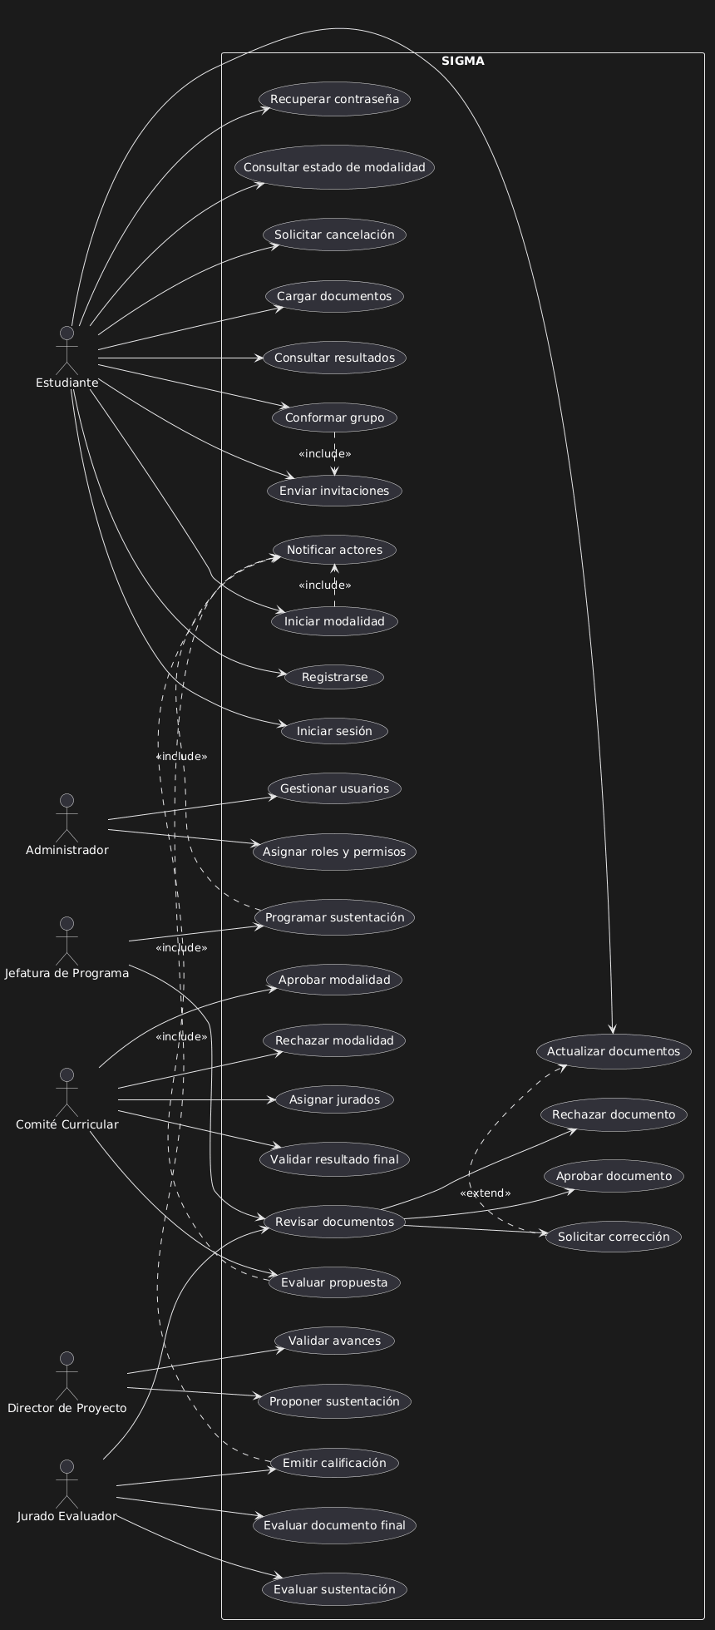

Diagrama casos de uso (Gestión de Modalidades de grado)

Este diagrama detalla el comportamiento del sistema en relación con el ciclo de vida de las modalidades de grado, desde su creación hasta su cierre, incluyendo la interacción de todos los actores institucionales involucrados.
A diferencia del diagrama general, esta vista profundiza en:
- El flujo secuencial del proceso
- Las validaciones por rol
- Las decisiones académicas
- Las transiciones críticas del sistema
Este dominio constituye el núcleo funcional de SIGMA, ya que articula la interacción entre los módulos académico, documental, evaluativo y de notificaciones.
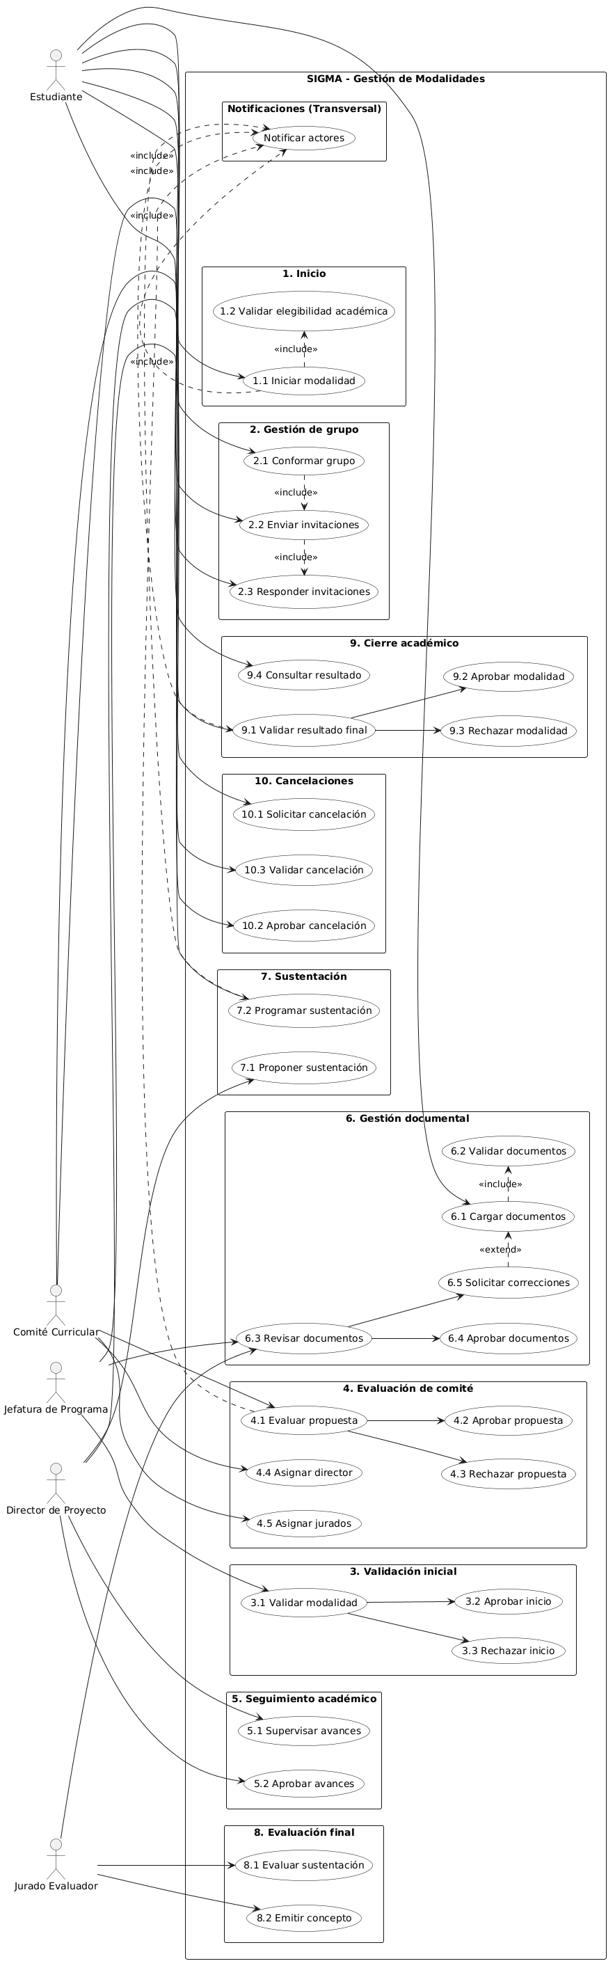

Diagrama de casos de uso para la gestión documental

Este diagrama representa el ciclo completo del documento dentro de SIGMA, desde su definición hasta su cierre, incluyendo validaciones, revisiones, correcciones, edición controlada y trazabilidad.

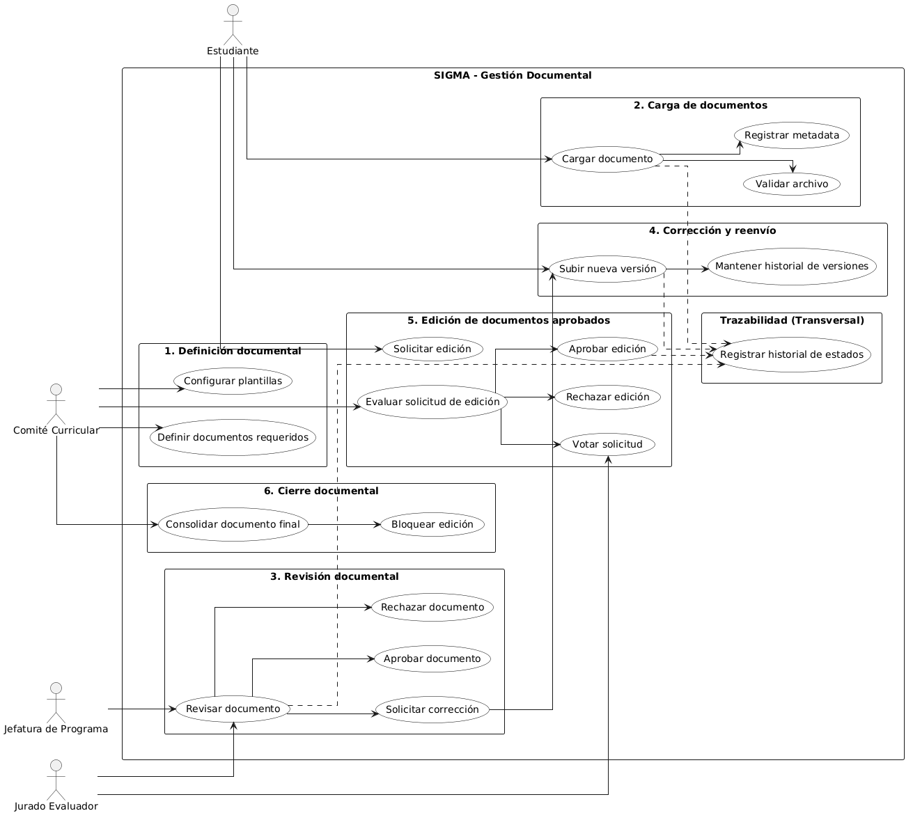

Diagrama de casos de uso para la evaluación y sustentación

Este diagrama representa el conjunto de interacciones funcionales asociadas al proceso de evaluación académica y sustentación dentro del sistema SIGMA, considerado como una de las etapas más críticas del ciclo de vida de las modalidades de grado.
En este contexto, el sistema articula la participación de múltiples actores institucionales, incluyendo el director de proyecto, los jurados evaluadores, la jefatura de programa y el comité curricular, quienes intervienen de manera coordinada en la validación académica del proceso.
El diagrama modela las siguientes capacidades principales del sistema:
- La preparación de la sustentación, incluyendo la propuesta y validación de fechas.
- La asignación de jurados evaluadores responsables del proceso.
- La evaluación del documento final, con registro de observaciones técnicas.
- La ejecución de la sustentación y la aplicación de criterios de evaluación (rúbricas).
- La emisión de calificaciones individuales y su consolidación.
- La toma de decisiones finales por parte del comité curricular.
- La consulta de resultados por parte del estudiante.

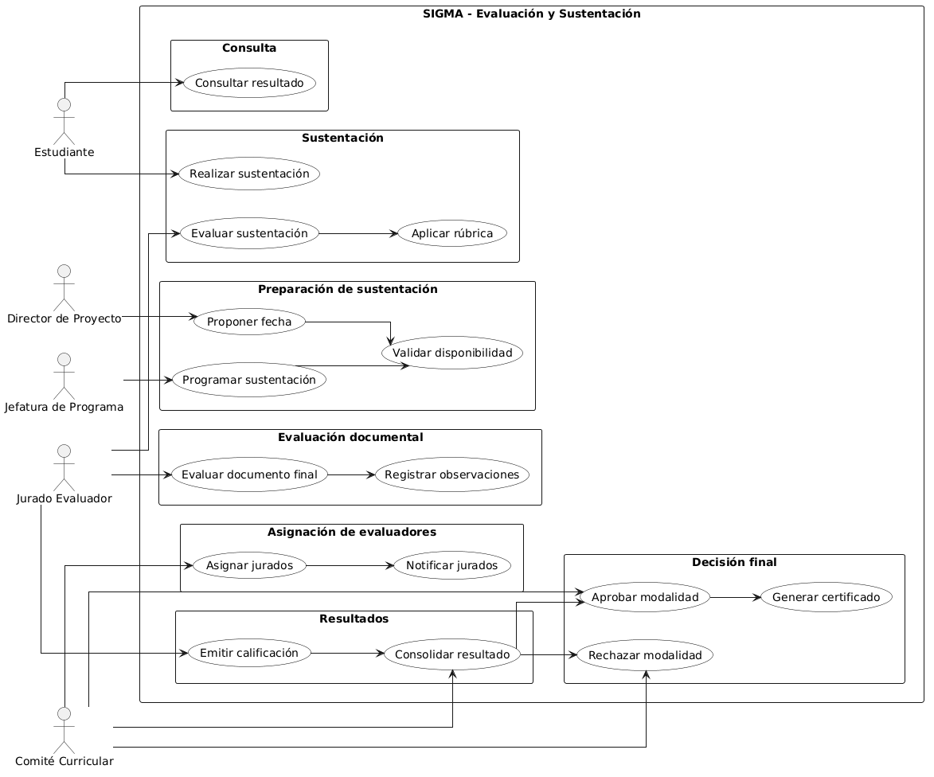

Diagrama de secuencia
El diagrama de secuencia general presenta una visión integral del comportamiento dinámico del sistema SIGMA, modelando la interacción entre los principales componentes tecnológicos —frontend, backend y base de datos— y los actores involucrados en el proceso de modalidad académica.
Este diagrama describe el flujo completo del sistema desde el inicio de una modalidad de grado hasta la emisión del resultado final, incluyendo las etapas de gestión documental, evaluación, sustentación y cierre del proceso.
A nivel técnico, el diagrama permite evidenciar:
- El uso de una arquitectura cliente-servidor basada en API REST.
- El intercambio de solicitudes HTTP entre el frontend y el backend.
- La validación de reglas de negocio en la capa de servicios.
- La persistencia de información en la base de datos mediante operaciones controladas.
- La gestión de estados del proceso académico a lo largo del ciclo de vida de la modalidad.

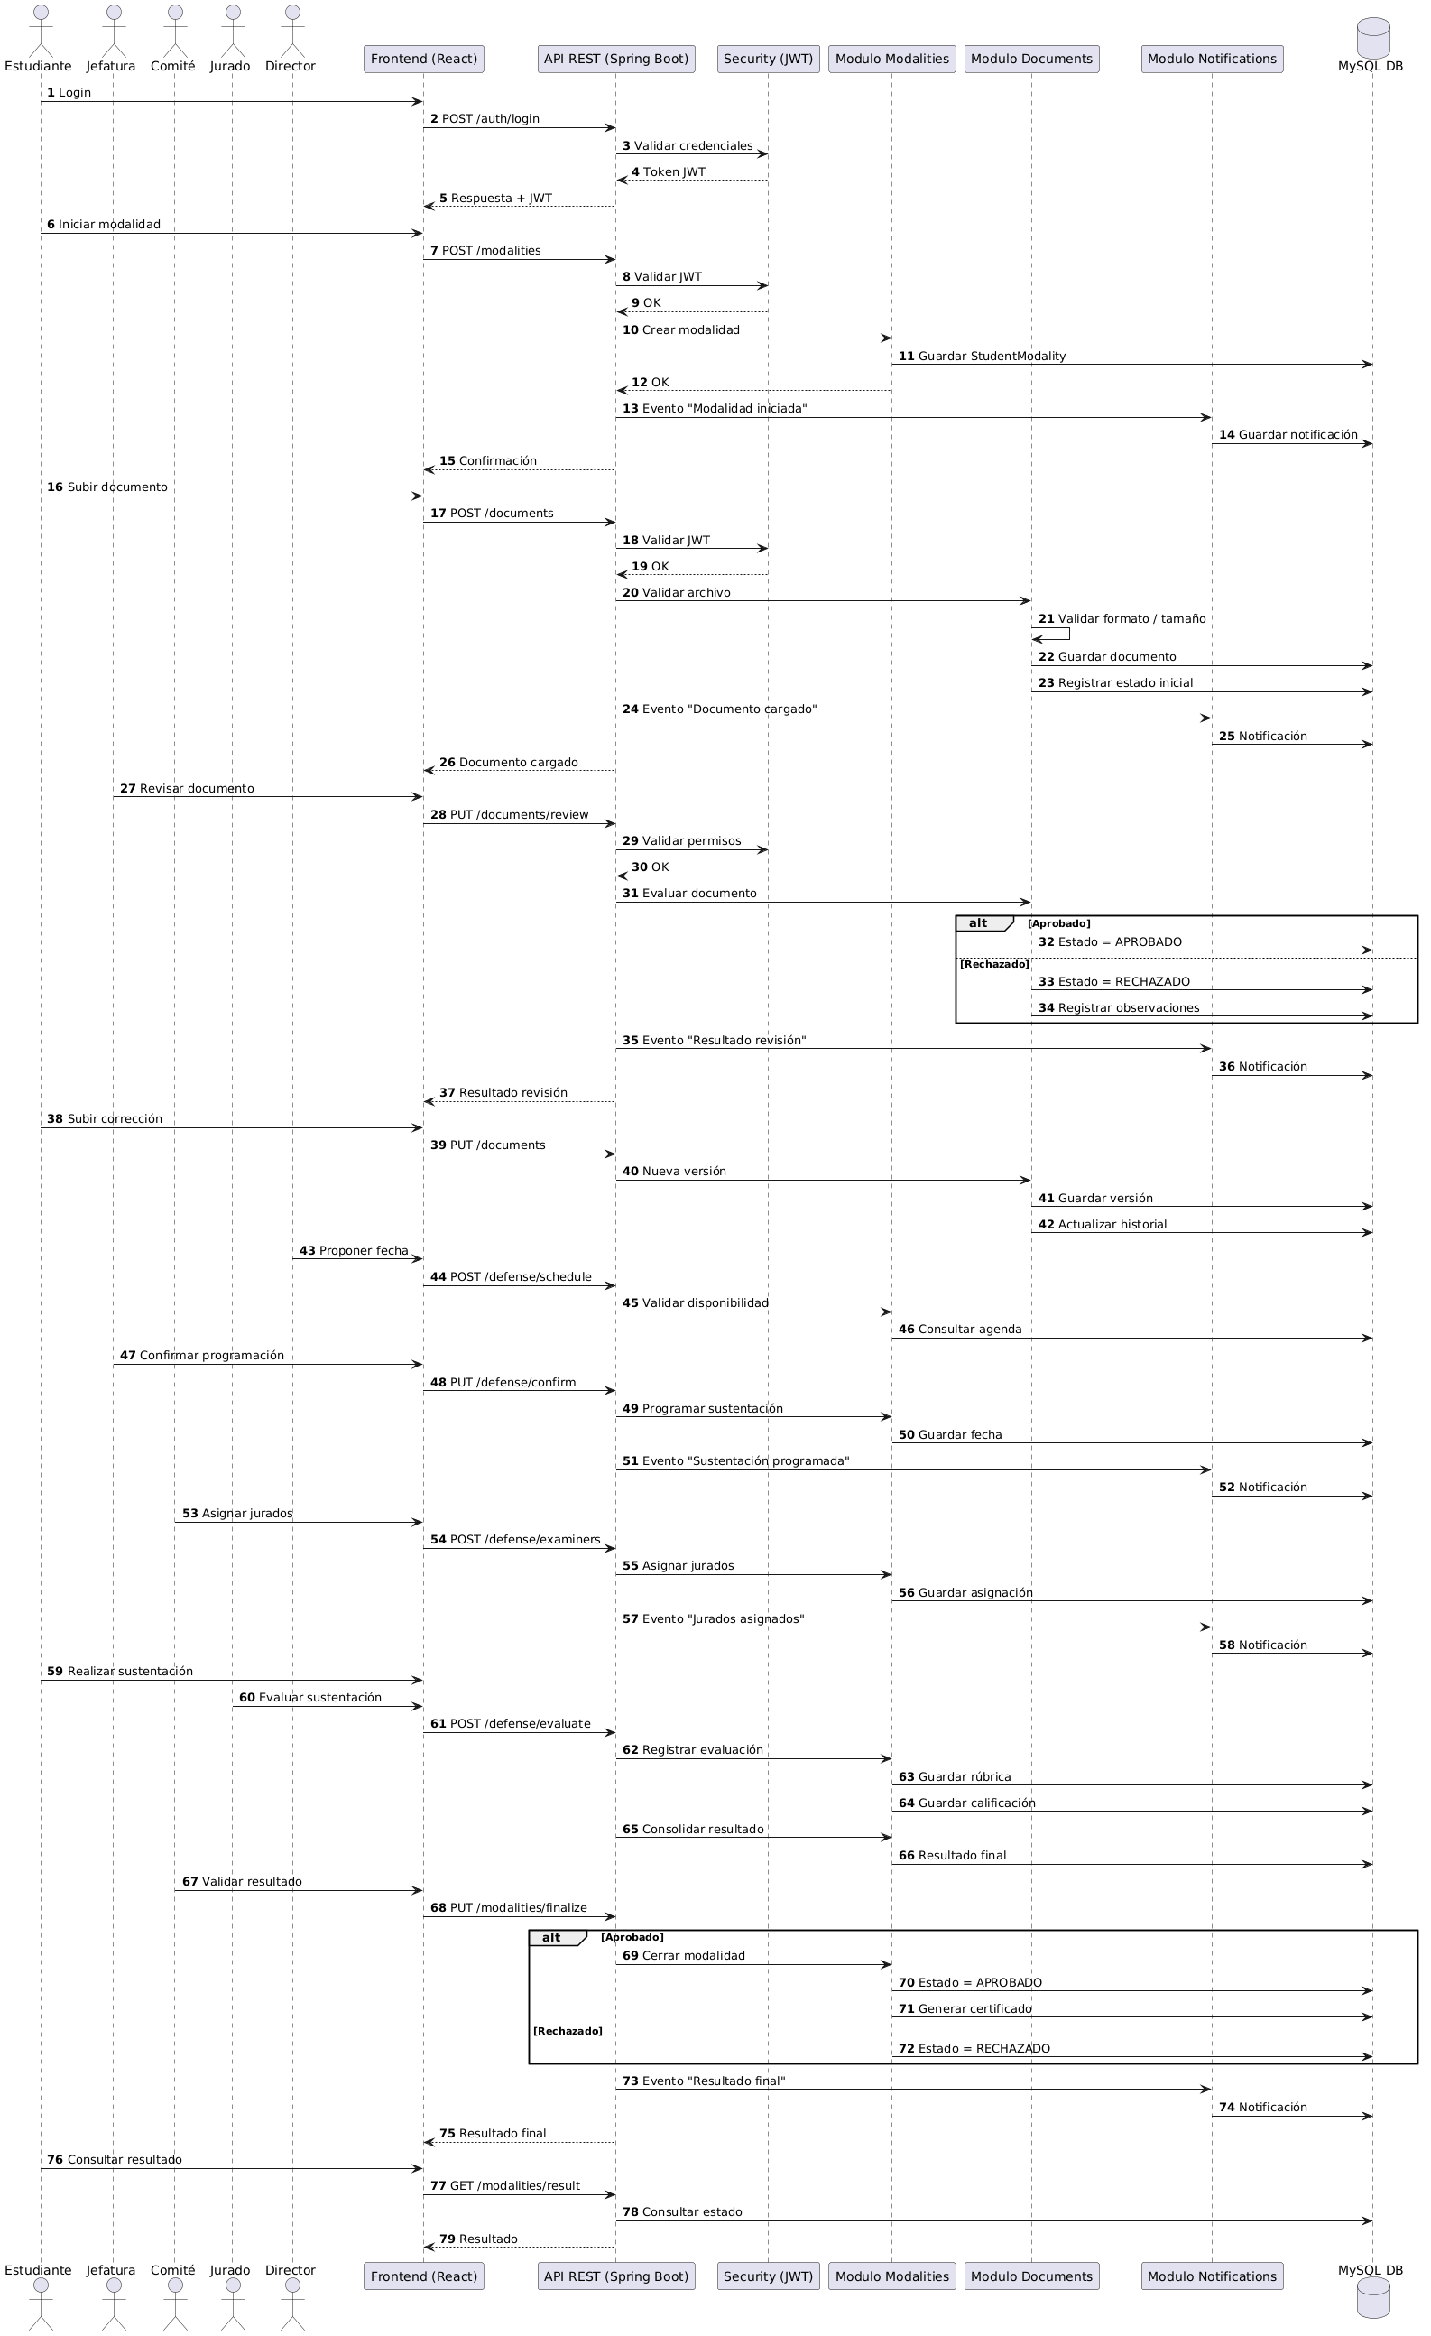

Diagrama de secuencias del estudiante

El diagrama de secuencia del estudiante modela el comportamiento del actor principal del sistema, quien inicia, gestiona y da seguimiento a su proceso de modalidad de grado.
Este diagrama abarca todo el ciclo de interacción del estudiante con la plataforma, incluyendo:
- La creación de la modalidad de grado.
- La carga de documentos requeridos.
- La consulta de estados y observaciones.
- La gestión de correcciones y envío de nuevas versiones.
- La solicitud de edición de documentos aprobados.
- La participación en la sustentación.
- La consulta de resultados finales y descarga de certificados.
El modelo incorpora flujos alternativos que representan escenarios reales del proceso, como el rechazo de documentos o la necesidad de realizar correcciones, lo cual permite reflejar la naturaleza iterativa del proceso académico.
Desde una perspectiva técnica, el diagrama evidencia la interacción constante entre el estudiante y el sistema a través del frontend, así como la ejecución de validaciones y persistencia de información en el backend.
Este diagrama es fundamental para comprender cómo el sistema soporta la experiencia del usuario principal y cómo se gestionan sus acciones dentro del flujo académico.

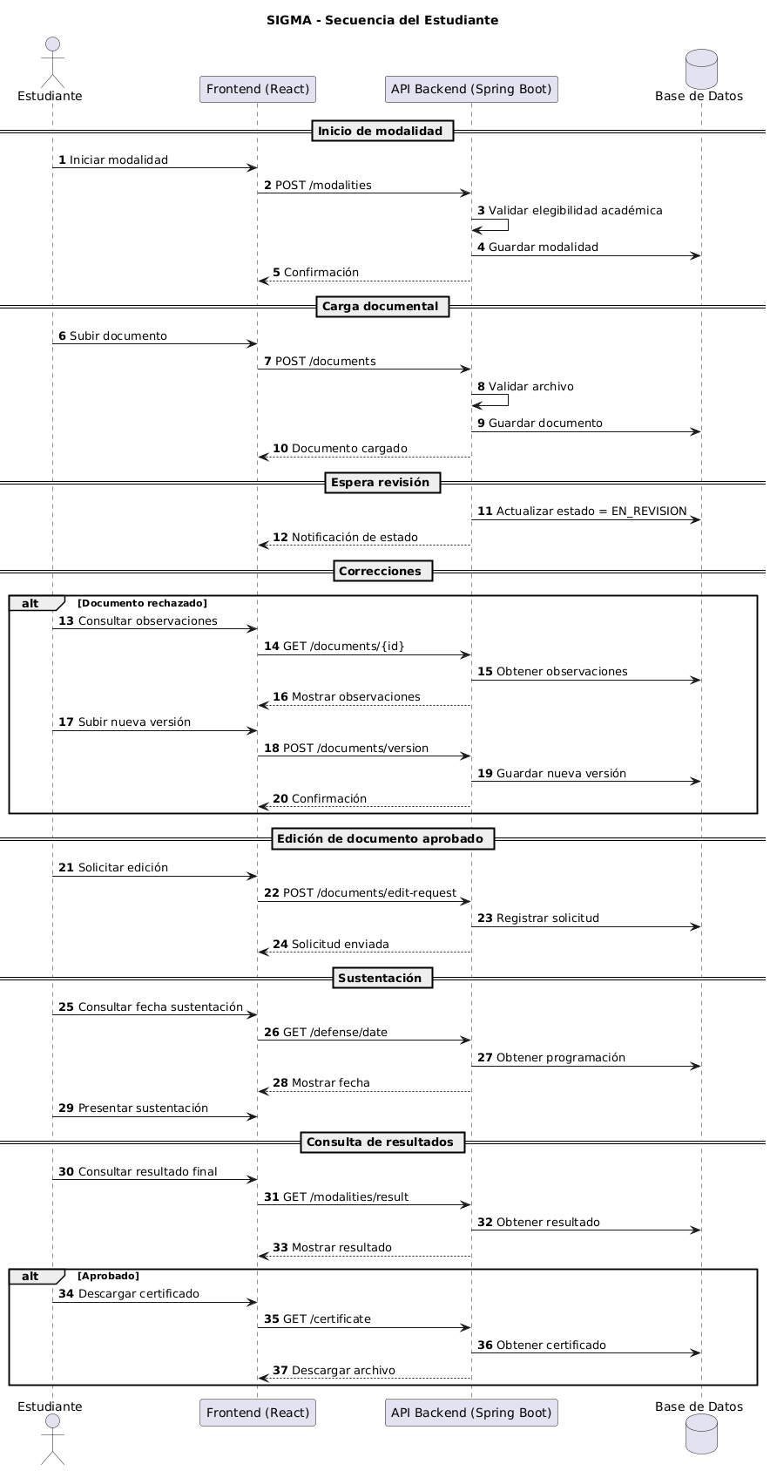

Diagrama de secuencias para jefatura de programa o coordinador de modalidades

Este diagrama representa el comportamiento de la jefatura de programa, actor responsable de la supervisión operativa del proceso académico y de la validación inicial de los documentos y avances de las modalidades.
El flujo modelado incluye:
- La consulta de modalidades activas en proceso.
- La revisión de documentos cargados por los estudiantes.
- La aprobación, rechazo o solicitud de correcciones sobre dichos documentos.
- El seguimiento del estado de las modalidades.
- La validación de avances en etapas intermedias.
- La autorización para el paso a la fase de sustentación.
El diagrama incorpora múltiples puntos de decisión que reflejan la responsabilidad de la jefatura en el control de calidad del proceso académico, asegurando que se cumplan los requisitos antes de avanzar a etapas posteriores.
Adicionalmente, permite visualizar cómo este actor interactúa con el sistema para garantizar la coherencia del flujo de modalidad, actuando como un filtro institucional previo a la evaluación formal.
Este modelo es clave para evidenciar el control intermedio del proceso y la aplicación de reglas académicas antes de la intervención del comité curricular.

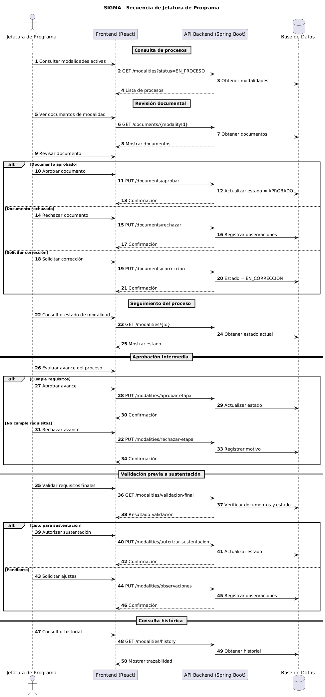

Diagrama de secuencias del director de proyecto

El diagrama de secuencia del director de proyecto describe el comportamiento del actor encargado del acompañamiento académico del estudiante durante el desarrollo de la modalidad.
Este flujo incluye:
- La consulta de modalidades asignadas.
- El seguimiento continuo del estado del proceso.
- La revisión de avances y documentos entregados.
- La emisión de observaciones o aprobación de avances.
- La evaluación de solicitudes de cancelación en etapas iniciales.
- La propuesta de fechas para la sustentación.
- La validación de requisitos previos a la evaluación final.
El diagrama modela tanto escenarios de aprobación como de observación, reflejando el carácter iterativo del acompañamiento académico y la necesidad de garantizar el cumplimiento de estándares antes de avanzar en el proceso.
Este modelo permite evidenciar cómo el sistema soporta la interacción continua entre el director y el estudiante, así como la validación progresiva del desarrollo del proyecto.
Desde el punto de vista del sistema, este actor contribuye a la calidad académica del proceso, actuando como una instancia de control previo a la evaluación formal por jurados.

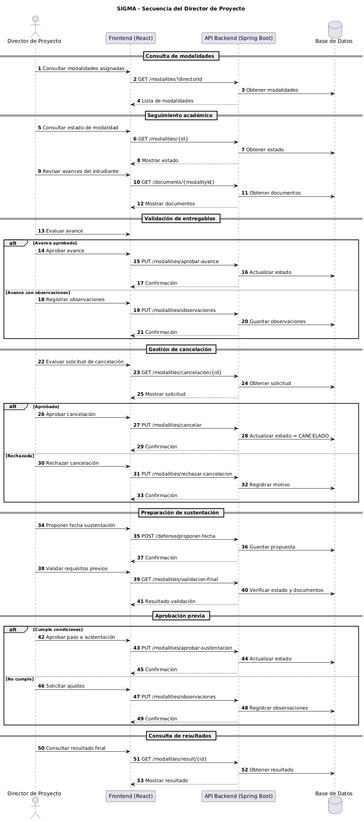

Diagrama de secuencias del jurado

El diagrama de secuencia del director de proyecto describe el comportamiento del actor encargado del acompañamiento académico del estudiante durante el desarrollo de la modalidad.
Este flujo incluye:
- La consulta de modalidades asignadas.
- El seguimiento continuo del estado del proceso.
- La revisión de avances y documentos entregados.
- La emisión de observaciones o aprobación de avances.
- La evaluación de solicitudes de cancelación en etapas iniciales.
- La propuesta de fechas para la sustentación.
- La validación de requisitos previos a la evaluación final.
El diagrama modela tanto escenarios de aprobación como de observación, reflejando el carácter iterativo del acompañamiento académico y la necesidad de garantizar el cumplimiento de estándares antes de avanzar en el proceso.
Este modelo permite evidenciar cómo el sistema soporta la interacción continua entre el director y el estudiante, así como la validación progresiva del desarrollo del proyecto.
Desde el punto de vista del sistema, este actor contribuye a la calidad académica del proceso, actuando como una instancia de control previo a la evaluación formal por jurados.

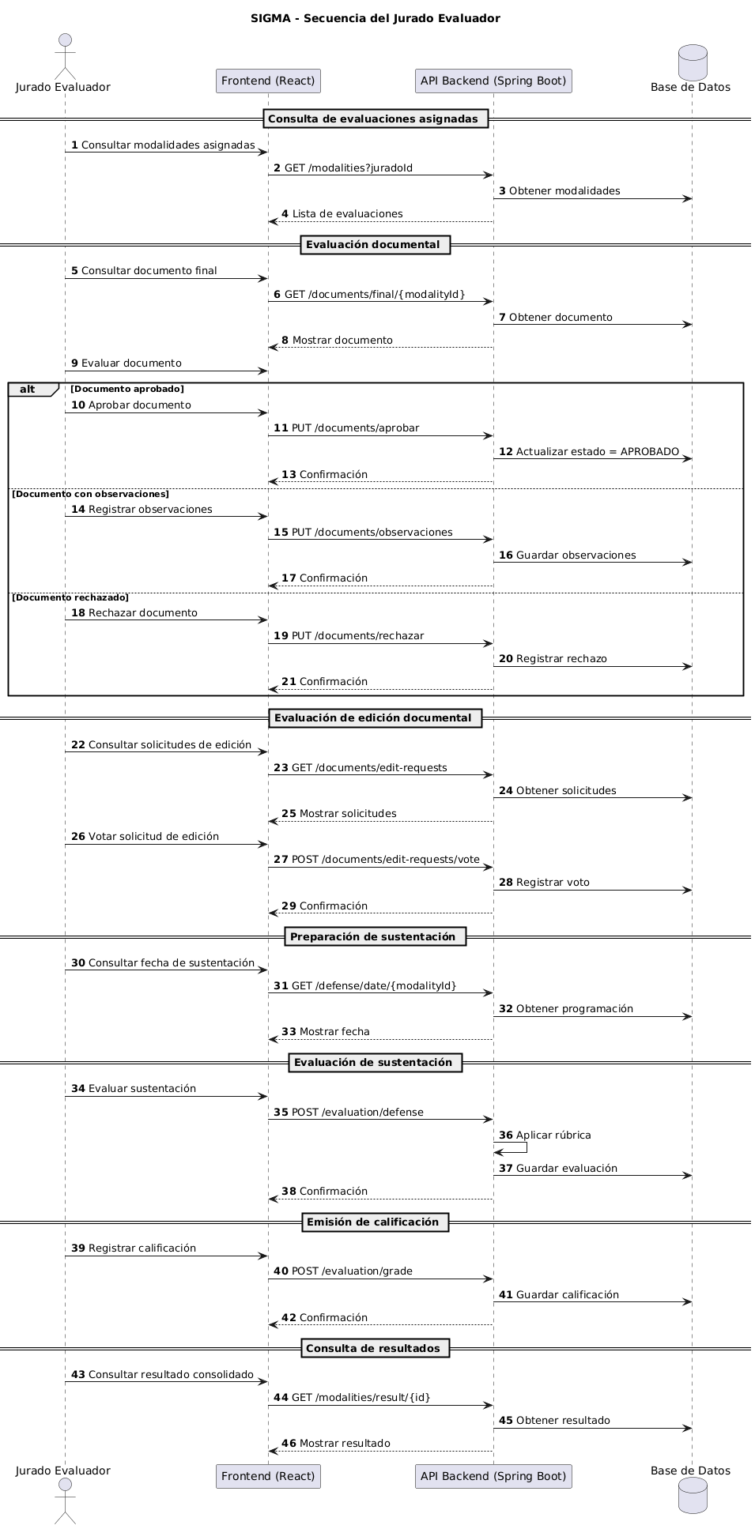

Diagrama de secuencias del comité

El diagrama de secuencia del comité curricular representa la etapa final del proceso académico, donde se toman decisiones institucionales definitivas sobre la modalidad de grado.
El flujo modelado incluye:
- La consulta de modalidades en estado de evaluación.
- La revisión integral de la información del proceso (documentos, evaluaciones, resultados).
- La validación de los resultados de la sustentación.
- La gestión de solicitudes especiales (cancelaciones, ediciones).
- La consolidación de evaluaciones.
- La toma de decisión final (aprobación o rechazo).
- La generación de certificados académicos.
- La publicación de resultados.
- La consulta de trazabilidad histórica del proceso.
Este diagrama refleja la autoridad del comité como instancia decisoria, responsable de garantizar la validez académica del proceso y su alineación con las normativas institucionales.
Además, evidencia cómo el sistema soporta la consolidación de información proveniente de múltiples actores y módulos, permitiendo una toma de decisiones informada y trazable.
Este modelo cierra el ciclo de vida de la modalidad dentro del sistema SIGMA, representando el punto final del flujo académico.

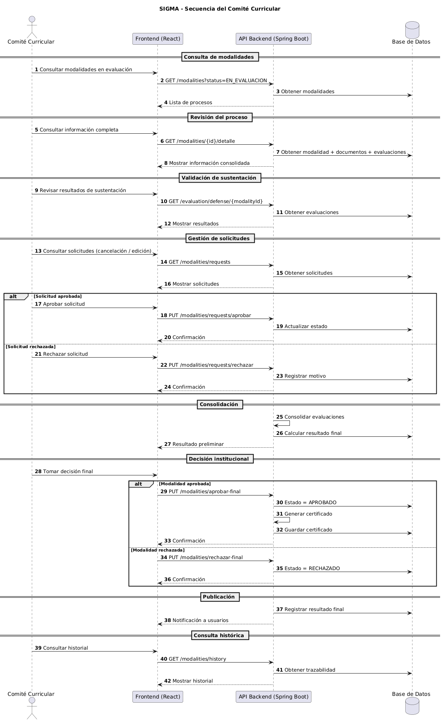

Requerimientos del sistema

La especificación de requerimientos del sistema SIGMA fue elaborada de manera independiente siguiendo el estándar IEEE 830, con el objetivo de definir de forma estructurada, trazable y verificable las funcionalidades del sistema.
Cada requerimiento funcional se identifica mediante un código único (RF-XXX), se asocia a una historia de usuario, define los actores involucrados, las precondiciones, el proceso esperado y las postcondiciones, incluyendo el manejo explícito de flujos alternativos y excepciones.
Módulo | # RF | Rango de IDs | Actores principales
Módulo de Usuarios y Estudiantes | 40 | RF-001 a RF-040 | Estudiante, Usuario autenticado
Módulo de Jefatura / Coordinación | 16 | RF-041 a RF-056 | Jefatura del programa
Módulo de Comité, Jurado y Reportes | 39 | RF-057 a RF-095 | Comité, Jurado, Director
Módulo de Reportes | 27 | RF-096 a RF-121 | Cualquier usuario autenticado
Módulo de Administración del Sistema | 50 | RF-122 a RF-171 | SuperAdministrador
TOTAL | 171 | RF-001 a RF-171

Tabla 7.1. Distribución de requerimientos funcionales por módulo del sistema SIGMA.

Cada requerimiento funcional del sistema SIGMA está documentado bajo la siguiente estructura estandarizada, derivada del IEEE 830:
Campo | Descripción
Número de requisito | Identificador único en formato RF-XXX, trazable hacia la historia de usuario.
Nombre de requisito | Denominación funcional breve y descriptiva.
Historia de usuario | Referencia a la HU del backlog que origina el requerimiento.
Prioridad | Alta / Media / Baja, según impacto en el proceso de negocio.
Actores | Entidades o roles del sistema que participan en la operación.
Descripción general | Enunciado completo del requerimiento desde la perspectiva del actor.
Entradas | Datos o parámetros necesarios para ejecutar el proceso.
Proceso esperado | Secuencia de pasos del flujo principal y flujos alternativos/excepciones.
Salidas / Postcondiciones | Estado resultante del sistema, incluyendo auditoría y notificaciones.

Tabla 7.2. Estructura estándar de documentación para cada requerimiento funcional.

La totalidad de los 171 requerimientos funcionales, con su documentación completa incluyendo todos los flujos alternativos y excepciones, se encuentra disponible en el siguiente documento de especificación técnica elaborado bajo el estándar IEEE 830:
https://docs.google.com/document/d/1URNgHZ6yexaHwhrli4njIgnedG2IiPp9xaOceQ0YDgg/edit?usp=sharing

Historias de usuario

Las historias de usuario (HU) constituyen el artefacto principal de especificación funcional en la metodología ágil adoptada para SIGMA. Permiten capturar los requerimientos desde la perspectiva del usuario final, expresando la necesidad en términos de valor entregado, y se traducen en funcionalidades implementables dentro de los sprints de desarrollo.
Cada historia sigue la estructura estándar: Como [rol], necesito [funcionalidad] para [resultado esperado]. Esta formulación garantiza que cada funcionalidad esté anclada a un actor, una necesidad concreta y un resultado de valor institucional.
Las historias de usuario del sistema SIGMA cumplen cuatro funciones fundamentales dentro del proceso de desarrollo:
Función | Descripción
Especificación centrada en el usuario | Expresan los requerimientos desde la perspectiva de quien usa el sistema, no desde la técnica, facilitando la comunicación con stakeholders no técnicos.
Unidad de planificación de sprints | Cada historia representa una unidad de trabajo que puede ser estimada, planificada y entregada dentro de una iteración.
Base para criterios de aceptación | Cada historia lleva asociados escenarios de prueba en formato Dado/Cuando/Entonces (Given/When/Then), que permiten validar el comportamiento esperado del sistema.
Trazabilidad hacia requerimientos | Cada historia de usuario está referenciada en uno o más requerimientos funcionales (RF-XXX), garantizando trazabilidad bidireccional entre la especificación de negocio y la implementación técnica.

Tabla 8.1. Funciones de las historias de usuario dentro del proceso de desarrollo de SIGMA.

El sistema SIGMA cuenta con un total de 176 historias de usuario distribuidas en cuatro agrupaciones principales. La mayor concentración se encuentra en el módulo de Estudiantes, lo que refleja que el actor central del sistema es el estudiante, quien interactúa con la mayor diversidad de funcionalidades a lo largo del ciclo de vida de su modalidad de grado.
Módulo / Agrupación | Rango de IDs | # HU | Actores principales
Estudiante (HU-EST) | HU-EST-001 a HU-EST-070 | 70 | Estudiante, Usuario autenticado
Jefatura / Coordinación (HU-SEC) | HU-SEC-002 a HU-SEC-017 | 16 | Jefatura del programa
Comité, Jurado y Director (HU-CON) | HU-CON-001 a HU-CON-040 | 40 | Comité, Jurado, director de proyecto
Administración (HU-SADM) | HU-SADM-001 a HU-SADM-050 | 50 | SuperAdministrador

Tabla 8.2. Distribución de historias de usuario por módulo y agrupación de actores.

La totalidad de las historias de usuario del sistema SIGMA, con sus criterios de aceptación completos, se encuentra documentada en el siguiente artefacto:
https://docs.google.com/spreadsheets/d/1Mrq9jcfSPmYBDQVrKsQMQZx1iDUjGGvC5QmYsGsGXZs/edit?usp=sharing

Módulos Principales del sistema

La arquitectura funcional de SIGMA se organiza en módulos de dominio que agrupan controladores, servicios, repositorios, entidades y componentes transversales. Aunque el sistema se despliega como una única aplicación, esta separación interna permite mantener una alta cohesión por responsabilidad, aislar la complejidad de los flujos de negocio y facilitar el trabajo paralelo entre los equipos de backend y frontend.
Cada módulo responde a una lógica de negocio específica y, al mismo tiempo, se integra con los demás mediante contratos REST, eventos de dominio, mecanismos de seguridad basados en permisos y persistencia compartida en MySQL. Esta estructura es especialmente relevante en SIGMA, ya que el sistema no se limita a gestionar operaciones aisladas, sino que soporta un proceso académico integral que involucra múltiples actores, transiciones de estado, evidencia documental, notificaciones asincrónicas y reportería institucional.
Esta organización responde a un enfoque de diseño orientado a dominios (Domain-Oriented Design), donde cada módulo encapsula reglas de negocio específicas, minimizando dependencias implícitas y facilitando la evolución independiente de cada componente del sistema.

Criterios comunes de diseño por módulo

En SIGMA, cada módulo fue diseñado siguiendo un patrón de arquitectura en capas, con el objetivo de garantizar mantenibilidad, escalabilidad y claridad en la implementación de los flujos de negocio:

- Controller: expone endpoints REST, gestiona solicitudes HTTP, valida parámetros de entrada y transforma datos mediante DTOs.
- Service: concentra la lógica de negocio, la orquestación transaccional, las validaciones de dominio y la coordinación con otros módulos.
- Repository: abstrae el acceso a datos mediante Spring Data JPA sobre MySQL, desacoplando la lógica de persistencia.
- Entity / DTO: separa el modelo persistente del contrato de intercambio con el frontend, evitando acoplamiento entre la base de datos y la API.
- Event / Publisher / Listener: desacopla acciones derivadas del flujo principal, como notificaciones, auditoría de estados o procesamiento asincrónico.

Este enfoque permite la ejecución de flujos de negocio transversales entre múltiples módulos, manteniendo trazabilidad completa mediante eventos de dominio, persistencia de estados y control de transacciones. Por ejemplo, al iniciar una modalidad se valida el perfil académico, se registra la instancia del proceso, se generan eventos de notificación y se habilita la carga documental, todo sin comprometer la independencia conceptual de cada dominio.

Adicionalmente, esta estructura favorece la aplicación de principios de diseño como:

Single Responsibility Principle (SRP), asegurando que cada componente tenga una única responsabilidad claramente definida.
Dependency Inversion Principle (DIP), mediante el uso de inyección de dependencias para desacoplar implementaciones concretas.

En conjunto, estos criterios permiten que SIGMA mantenga una arquitectura robusta, extensible y alineada con buenas prácticas de ingeniería de software.

Módulo Users

El módulo Users administra la identidad institucional, el acceso a la plataforma y la gestión integral de usuarios dentro del ecosistema SIGMA. Constituye el punto de entrada lógico del sistema, ya que centraliza los mecanismos de autenticación, autorización y la relación entre usuarios, roles, permisos y autoridades académicas.
Este módulo actúa como la base de confianza del sistema, garantizando que cada acción ejecutada dentro de SIGMA esté correctamente asociada a un actor autenticado y autorizado.

El módulo cubre tanto la operación de usuarios finales como la administración global del sistema. Sus responsabilidades principales incluyen:

- registrar y autenticar usuarios institucionales;
- gestionar el inicio y cierre de sesión mediante tokens JWT;
- administrar procesos de recuperación y restablecimiento de contraseñas;
- gestionar roles, permisos y estados del usuario (activo, inactivo, bloqueado);
- asignar autoridades académicas (jefes de programa, directores, comités y jurados);
- vincular al usuario estudiante con su información académica base.

Estas responsabilidades permiten establecer un modelo de identidad robusto, alineado con el control de acceso basado en roles y permisos (RBAC).

Subcomponentes y capas

El módulo se estructura siguiendo el patrón en capas definido para el sistema:
- Controladores: AuthController, AdminController, StudentController.
- Servicios: AuthService, AdminService, StudentService.
- Entidades principales: User, Role, Permission, ProgramAuthority, PasswordResetToken, BlackListedToken.
- Componentes de seguridad: integración con JWT, filtros de autorización y validaciones basadas en permisos.
Esta organización permite desacoplar la lógica de autenticación, la gestión administrativa y la operación del estudiante, manteniendo cohesión dentro del dominio.

Módulo Academic

El módulo academic administra la configuración académica base del sistema y la información necesaria para determinar si un estudiante cumple las condiciones requeridas para iniciar, avanzar o finalizar una modalidad de grado.
Este módulo actúa como la fuente de verdad académica (source of truth) dentro de SIGMA, proporcionando los datos institucionales y académicos que sustentan la toma de decisiones en los procesos de modalidad.
El propósito de este módulo es mantener actualizada y consistente la estructura académica institucional sobre la cual operan los demás módulos del sistema. Sus responsabilidades principales incluyen:
- gestionar facultades y programas académicos;
- definir la relación entre programas académicos y modalidades de grado;
- administrar y actualizar el perfil académico del estudiante;
- interpretar y procesar historiales académicos en formato PDF;
- consolidar información relevante como créditos aprobados, promedio acumulado y avance académico.
Estas capacidades permiten validar de forma objetiva la elegibilidad del estudiante dentro del flujo académico del sistema.

Subcomponentes y capas

El módulo se implementa siguiendo la arquitectura en capas definida en SIGMA:
- Controladores: FacultyController, AcademicProgramController, ProgramDegreeModalityController.
- Servicios: FacultyService, AcademicProgramService, ProgramDegreeModalityService, AcademicHistoryPdfParserService.
- Entidades principales: Faculty, AcademicProgram, ProgramDegreeModality, StudentProfile, AcademicHistoryPdf.
El servicio AcademicHistoryPdfParserService representa un componente especializado encargado de la extracción y transformación de datos no estructurados hacia modelos estructurados del dominio.

El módulo academic soporta flujos esenciales para la operación institucional:

- Gestión de facultades: creación, actualización y consulta de la estructura organizacional académica.
- Administración de programas académicos: mantenimiento de la oferta educativa asociada a cada facultad.
- Configuración de modalidades por programa: definición de qué modalidades están habilitadas para cada programa y bajo qué condiciones.
- Gestión del perfil académico del estudiante: consolidación de información individual necesaria para validar su elegibilidad.
- Importación de historial académico desde PDF: extracción automática de datos desde documentos, seguida de su validación y mapeo contra catálogos institucionales activos.

Estos flujos permiten que las decisiones del sistema estén fundamentadas en datos académicos consistentes y verificables.

Dependencias con otros módulos

El módulo academic actúa como un soporte transversal dentro de la arquitectura y se integra con:
- Users: para vincular la identidad del estudiante con su contexto académico;
- Modalities: ya que la apertura y progresión de una modalidad depende del cumplimiento de condiciones académicas;
- documents: para almacenar y gestionar evidencias académicas utilizadas como insumo en el proceso.
Estas dependencias reflejan su rol como proveedor de información crítica para otros dominios.

Modulo Modalities

El módulo Modalities constituye el núcleo operativo del sistema SIGMA, encargado de orquestar el ciclo de vida completo de las modalidades académicas de grado. Su alcance abarca desde la creación del expediente de modalidad hasta su cierre definitivo, incluyendo etapas intermedias como validación, revisión documental, sustentación, evaluación y cancelación.
Este módulo materializa el proceso académico institucional en términos de sistema, permitiendo modelar, controlar y auditar cada transición del flujo de modalidad bajo reglas de negocio explícitas y trazables.
El módulo concentra la lógica de negocio más compleja del sistema, debido a su carácter transversal y a la interacción de múltiples actores con distintos niveles de autoridad. Sus responsabilidades incluyen:
- Administrar el catálogo institucional de modalidades de grado.
- Configurar requisitos, condiciones y reglas de negocio por modalidad y por programa académico.
- Gestionar la creación de procesos de modalidad individuales y grupales.
- Controlar la conformación de grupos mediante invitaciones, aceptación y validación de participantes.
- Gestionar el ciclo de estados del proceso (inicio, revisión, aprobación, sustentación, cierre, cancelación).
- Coordinar la revisión documental y la gestión de observaciones o correcciones.
- Gestionar solicitudes excepcionales como cancelaciones o modificaciones del proceso.
- Programar, administrar y registrar sustentaciones.
- Asignar jurados evaluadores y consolidar sus conceptos.
- Registrar resultados finales y garantizar la trazabilidad completa del proceso académico.

Subcomponentes y capas

El módulo se implementa siguiendo una arquitectura en capas alineada con el estándar del backend:
- Controladores:
  - ModalityController
  - ModalityGroupController
- Servicios:
  - ModalityService
  - ModalityGroupService
  - CorrectionDeadlineSchedulerService (gestión de vencimientos y tiempos límite)
- Entidades principales:
  - DegreeModality
  - StudentModality
  - StudentModalityMember
  - DefenseExaminer
  - Seminar
  - ModalityInvitation
  - ModalityProcessStatusHistory
- Componentes transversales:
  - Integración con eventos de dominio (publishers/listeners)
  - Validaciones de seguridad (RBAC)
  - Manejo de estados y transiciones
Esta estructura permite encapsular la complejidad del proceso sin comprometer la mantenibilidad ni la extensibilidad del sistema.

El comportamiento del módulo puede modelarse como una máquina de estados compuesta por etapas claramente definidas:
- Configuración inicial
  - Definición de modalidades disponibles.
  - Parametrización de requisitos y condiciones por programa.
- Inicio de modalidad
  - Creación del proceso por parte del estudiante.
  - Validación de elegibilidad académica.
- Conformación del grupo (si aplica)
  - Envío de invitaciones.
  - Aceptación o rechazo por parte de los estudiantes.
  - Validación de integridad del grupo.
- Carga y revisión documental
  - Subida de documentos requeridos.
  - Evaluación por parte de actores institucionales.
  - Generación de observaciones o solicitudes de corrección.
- Aprobaciones secuenciales
  - Intervención de jefatura, comité, dirección y jurados.
  - Validación progresiva según reglas de negocio.
- Programación de sustentación
  - Definición de fecha, lugar y jurados.
  - Notificación a los actores involucrados.
- Evaluación final y cierre
  - Registro de calificaciones o conceptos.
  - Cierre exitoso o gestión de excepciones (rechazo, repetición, cancelación).
Cada transición es controlada y validada para garantizar coherencia del proceso y cumplimiento de la normativa institucional.

Dependencias con otros módulos

Este es el módulo más interdependiente del sistema, ya que consume y coordina información de múltiples dominios:
- Users: identificación de actores (estudiantes, jurados, directores, comités).
- Academic: validación de condiciones académicas y contexto institucional.
- Documents: gestión del expediente documental asociado al proceso.
- Notifications: comunicación de eventos, decisiones y cambios de estado.
- Security: control de acceso y validación de permisos en cada transición.
Estas dependencias no son accesorias, sino estructurales para el correcto funcionamiento del flujo de modalidad.
El módulo Modalities es uno de los principales emisores de eventos de dominio dentro del sistema. Cada transición relevante genera eventos que son consumidos por otros módulos.
Eventos típicos incluyen:
- Inicio de modalidad.
- Aprobación o rechazo por parte de actores institucionales.
- Solicitudes de corrección documental.
- Asignación de jurados.
- Programación o reprogramación de sustentación.
- Registro de resultado final.
- Cancelación del proceso.
Estos eventos alimentan:
- El sistema de notificaciones.
- La trazabilidad histórica del proceso.
- La generación de reportes institucionales.
El uso de eventos permite desacoplar la lógica principal del proceso de las acciones derivadas, mejorando escalabilidad y mantenibilidad.

9.5 Módulo Documents

El módulo Documents administra el expediente documental asociado a las modalidades académicas dentro de SIGMA. Su propósito no se limita al almacenamiento de archivos, sino que abarca el control integral del ciclo de vida de cada documento: carga, validación, revisión, corrección, versionamiento y trazabilidad.
Este módulo actúa como un componente crítico del sistema, ya que los documentos constituyen evidencia formal dentro del proceso académico y son determinantes en la toma de decisiones institucionales.
El módulo gestiona de manera estructurada todos los aspectos relacionados con la documentación del proceso de modalidad. Sus responsabilidades incluyen:
- Definir los documentos obligatorios según modalidad y programa académico.
- Permitir la carga de archivos por parte de los estudiantes bajo restricciones controladas.
- Gestionar el almacenamiento físico en el filesystem y su referencia lógica en la base de datos.
- Mantener un historial de estados por cada documento (cargado, en revisión, aprobado, rechazado, en corrección).
- Habilitar la revisión por parte de actores institucionales (jefatura, comité, jurados).
- Gestionar solicitudes de corrección derivadas de observaciones académicas.
- Permitir procesos de edición controlada sobre documentos previamente aprobados.
- Administrar documentos adicionales asociados a eventos como cancelaciones o seguimientos especiales.

9.5.1 Subcomponentes y capas

El módulo sigue una arquitectura en capas alineada con el resto del sistema:
- Controladores:
  - DocumentController
  - TemplateDocumentController
- Servicios:
  - DocumentService
- Entidades principales:
  - RequiredDocument
  - StudentDocument
  - StudentDocumentStatusHistory
  - DocumentEditRequest
  - DocumentEditRequestVote
- Componentes complementarios:
  - Integración con filesystem para almacenamiento físico.
  - Validaciones de seguridad para control de acceso.
  - Integración con eventos de dominio para notificaciones y trazabilidad.
Esta estructura permite separar claramente la lógica documental del resto de dominios, manteniendo cohesión y control sobre un componente altamente sensible.
El ciclo documental dentro de SIGMA se desarrolla como un proceso estructurado y controlado:
- Definición documental
  - La institución configura los documentos requeridos según modalidad.
  - Se establecen condiciones como obligatoriedad, formato y etapa del proceso.
- Carga de archivos
  - El estudiante sube documentos cumpliendo restricciones de formato, tamaño y tipo.
  - Se registra metadata asociada (usuario, fecha, versión, estado inicial).
- Validación técnica
  - Verificación de integridad del archivo.
  - Validación de tipo MIME, extensión y tamaño.
  - Control de acceso y permisos de visualización.
- Revisión académica
  - Actores institucionales evalúan el documento.
  - Se emiten decisiones: aprobación, rechazo o solicitud de corrección.
- Corrección y reenvío
  - El estudiante ajusta el documento según observaciones.
  - Se carga una nueva versión manteniendo historial.
- Edición controlada
  - Para documentos aprobados, se puede iniciar un flujo formal de edición.
  - Este proceso puede requerir validación o votación según reglas de negocio.
- Cierre documental
  - El documento alcanza un estado final consistente con el proceso de modalidad.
  - Se garantiza su persistencia como evidencia institucional.

9.5.2 Dependencias con otros módulos

El módulo documental opera de manera altamente integrada con otros dominios:
- Modalities: define el contexto del documento (proceso, etapa, estado).
- Users: identifica al propietario del documento y a los revisores.
- Security: controla el acceso a operaciones como carga, consulta y revisión.
- Notifications: comunica eventos como carga, observaciones y decisiones.
- Filesystem: actúa como capa física de almacenamiento.
Estas dependencias garantizan que el documento no sea un elemento aislado, sino parte activa del flujo académico.

El módulo genera eventos de dominio que permiten desacoplar la lógica documental de otros procesos del sistema. Entre los eventos más relevantes se encuentran:
- Carga de documento.
- Solicitud de corrección.
- Aprobación o rechazo.
- Solicitud de edición.
- Resolución de solicitud de edición.
- Vencimiento de plazo de corrección.
- Cierre documental.
Estos eventos son consumidos principalmente por el módulo de notificaciones y contribuyen a la trazabilidad del sistema.

9.6 Módulo Notifications

El módulo Notifications gestiona la comunicación institucional de SIGMA de forma asíncrona, desacoplada y trazable. Su objetivo es garantizar que todos los actores del sistema reciban información oportuna sobre eventos relevantes del proceso académico, sin afectar el rendimiento ni bloquear la ejecución de los flujos principales.
Este módulo materializa la capa de comunicación del sistema, permitiendo transformar eventos de negocio en mensajes comprensibles para los usuarios, manteniendo consistencia, auditabilidad y escalabilidad.
El módulo se encarga de administrar tanto la persistencia como la entrega de notificaciones en diferentes canales. Sus responsabilidades incluyen:
- Persistir notificaciones internas asociadas a usuarios.
- Generar mensajes contextualizados según el evento y el rol del receptor.
- Registrar y gestionar el estado de lectura de cada notificación.
- Exponer mecanismos de consulta de bandeja personal de notificaciones.
- Soportar conteo de notificaciones no leídas y acceso al detalle.
- Enviar correos electrónicos institucionales cuando el flujo lo requiera.
- Generar documentos derivados (por ejemplo, certificados en PDF) asociados a ciertos eventos.
- Garantizar la trazabilidad de cada notificación generada dentro del sistema.

9.6.1 Subcomponentes y capas

El módulo se estructura siguiendo un enfoque orientado a eventos y desacoplamiento funcional:
- Controladores:
  - NotificationController
  - AcademicCertificateTestController
- Servicios:
  - NotificationService (gestión de persistencia y consulta)
  - NotificationDispatcherService (orquestación del envío)
  - AcademicCertificatePdfService (generación de documentos PDF)
- Componentes de eventos:
  - NotificationEventPublisher (publicación de eventos)
  - Listeners especializados:
    - Encargados de interpretar eventos de dominio.
    - Traducen eventos técnicos en mensajes comprensibles según el rol (estudiante, jurado, coordinador, etc.).
- Entidades principales:
  - Notification
  - NotificationTemplate
Esta arquitectura permite separar claramente la generación de eventos, la construcción del mensaje y su entrega final.
El módulo opera mediante un flujo asincrónico basado en eventos:
- Generación del evento
  - Un módulo funcional (principalmente Modalities o Documents) emite un evento de dominio.
- Publicación del evento
  - El evento es enviado al mecanismo de eventos del framework (Spring).
- Procesamiento por listeners
  - Los listeners especializados interceptan el evento.
  - Interpretan el contexto (actor, estado, acción).
  - Construyen el mensaje adecuado usando plantillas.
- Despacho de la notificación
  - Se registra la notificación en base de datos.
  - Se determina si requiere envío por correo electrónico.
  - Se ejecuta el envío si aplica.
- Consumo por el usuario
  - El usuario consulta su bandeja de notificaciones.
  - Accede al detalle del mensaje.
  - Marca la notificación como leída.
Este flujo permite desacoplar completamente la lógica de negocio de la comunicación con el usuario.

9.6.2 Dependencias con otros módulos

El módulo Notifications depende de múltiples dominios para operar correctamente:
- Modalities: principal generador de eventos del sistema.
- Documents: fuente de eventos relacionados con revisión y validación documental.
- Users: identificación de receptores y segmentación por rol.
- Security: control de acceso a la bandeja de notificaciones y protección de datos.
Estas dependencias permiten contextualizar correctamente cada mensaje generado.
El módulo reacciona a una amplia variedad de eventos del sistema, entre ellos:
- Inicio de modalidad.
- Revisión documental (aprobación, rechazo, corrección).
- Solicitudes de cancelación.
- Asignación de actores (jurados, directores, comités).
- Programación o reprogramación de sustentación.
- Registro de resultados finales.
- Solicitudes y resoluciones de edición documental.
Cada evento se traduce en una o más notificaciones dirigidas a los actores relevantes, según reglas de negocio.

9.7 Módulo Report

El módulo Report consolida la información operativa e institucional generada en SIGMA para transformarla en reportes estructurados orientados a la gestión académica, la supervisión institucional y la toma de decisiones.
A diferencia de los módulos transaccionales, este módulo se enfoca en la explotación de datos, permitiendo interpretar el comportamiento del sistema, evaluar el estado de los procesos académicos y generar evidencia formal para órganos administrativos.
El módulo proporciona capacidades de consulta, agregación y exportación de información. Entre sus responsabilidades se encuentran:
- Generar reportes globales del estado de las modalidades.
- Consultar información segmentada por:
  - Programa académico
  - Facultad
  - Director
  - Estudiante
  - Periodo académico
- Construir historiales completos de procesos de modalidad.
- Permitir análisis comparativos entre periodos o unidades académicas.
- Exponer resultados en formatos estructurados (JSON) y documentos formales (PDF).
- Generar calendarios de sustentación y listados institucionales.
- Proveer trazabilidad detallada de cada modalidad para auditoría académica.

9.7.1 Subcomponentes y capas

El módulo se organiza como una capa de consulta especializada, desacoplada de la lógica transaccional:
- Controladores:
  - GlobalModalityReportController
- Servicios:
  - Servicios de agregación y consolidación de datos.
  - Servicios de generación de reportes específicos (por modalidad, por programa, etc.).
  - Utilidades de exportación (PDF, JSON).
- Componentes funcionales:
  - Motores de consulta con filtros dinámicos.
  - Mapeadores de datos agregados (DTOs de reporte).
  - Generadores de documentos PDF.
- Fuentes de datos:
  - Entidades provenientes de múltiples módulos (Modalities, Users, Academic, Documents).
Este diseño sigue un enfoque tipo read model, optimizado para consultas complejas y no para operaciones de escritura.
El módulo soporta distintos escenarios de análisis institucional:
- Seguimiento global del sistema
  - Visualización del estado general de las modalidades.
  - Identificación de procesos activos, finalizados o en riesgo.
- Análisis segmentado
  - Filtrado por facultad, programa, director o periodo.
  - Comparación entre unidades académicas.
- Trazabilidad histórica
  - Reconstrucción completa del ciclo de vida de una modalidad.
  - Visualización de estados, decisiones y actores involucrados.
- Generación de reportes formales
  - Exportación de información en PDF.
  - Uso en comités, consejos académicos o sustentaciones.
- Consulta operativa
  - Identificación de cuellos de botella.
  - Priorización de procesos pendientes.
Este conjunto de flujos convierte al módulo en una herramienta clave para la gestión académica basada en datos.

9.7.2 Dependencias con otros módulos

El módulo Report consume información de manera transversal desde múltiples dominios:
- Modalities: fuente principal de estados, eventos y resultados.
- Academic: clasificación por facultad, programa y modalidad.
- Users: segmentación por actores (estudiantes, directores, jurados).
- Documents: evidencia documental asociada a los procesos.
A diferencia de otros módulos, Report no modifica datos, sino que los consolida y presenta.
El módulo no genera eventos de dominio de forma directa, pero depende de la información producida por otros módulos. Su valor radica en integrar datos derivados de:
- Cambios de estado en modalidades.
- Asignación de actores académicos.
- Decisiones documentales (aprobaciones, rechazos, correcciones).
- Programación de sustentaciones.
- Resultados finales de procesos.
En este sentido, actúa como una capa de proyección de datos, construida a partir del historial operativo del sistema.

9.8 Módulo Security

El módulo Security garantiza que el acceso a SIGMA se realice de forma segura, controlada y alineada con los permisos definidos para cada usuario. Su función principal es proteger la superficie de entrada del sistema, asegurando que únicamente actores autenticados y autorizados puedan interactuar con los recursos disponibles.

Este módulo constituye la capa transversal de seguridad, encargada de aplicar políticas de autenticación, autorización y control de acceso en todos los puntos de interacción del sistema.
El módulo centraliza la lógica de seguridad y control de acceso. Sus responsabilidades incluyen:
- Validar tokens JWT en cada solicitud hacia endpoints protegidos.
- Autorizar o denegar acceso según:
  - Rol del usuario.
  - Permisos específicos.
  - Autoridades académicas asociadas.
- Gestionar la invalidación de tokens mediante mecanismos de blacklist.
- Definir la política de seguridad para:
  - API REST (backend).
  - Consumo desde frontend.
- Controlar el acceso a rutas públicas y privadas.
- Proteger endpoints críticos mediante anotaciones y filtros de seguridad.
- Garantizar la integridad del contexto de autenticación en cada request.

9.8.1 Subcomponentes y capas

El módulo se implementa como una capa transversal integrada con el framework de seguridad:
- Configuración de seguridad:
  - SecurityConfig (definición de filtros, rutas protegidas, configuración de seguridad HTTP)
- Servicios de autenticación:
  - JwtService (generación, validación y extracción de información del token)
- Configuración JWT:
  - JwtConfig (claves, expiración, propiedades del token)
- Filtros de seguridad:
  - BlackListFilter (verificación de tokens invalidados)
  - Filtros de autenticación y autorización basados en Spring Security
- Configuración general:
  - AppConfig (soporte de propiedades globales)
Estos componentes trabajan de forma integrada para interceptar cada solicitud y aplicar las políticas de seguridad definidas.
El flujo de seguridad en SIGMA sigue una secuencia controlada:
- Autenticación inicial
  - El usuario ingresa credencial en el módulo Users.
  - El sistema valida identidad y estado del usuario.
- Generación de token
  - Se emite un JWT que contiene:
    - Identidad del usuario.
    - Roles y permisos.
    - Autoridades académicas.
- Consumo de la API
  - El frontend envía el token en la cabecera Authorization: Bearer.
- Intercepción de la solicitud
  - Los filtros de seguridad interceptan cada request.
  - Se valida:
    - Firma del token.
    - Vigencia.
    - Presencia en blacklist.
- Autorización
  - Se evalúan roles y permisos requeridos para el endpoint.
  - Se permite o deniega el acceso.
- Respuesta
  - Si el token es válido → la solicitud continúa.
  - Si es inválido o expirado → se responde con error (401/403).
Este flujo asegura que cada operación del sistema esté protegida de forma consistente.

9.8.2 Dependencias con otros módulos
El módulo Security se integra estrechamente con:
- Users:
  - Fuente de identidad, roles y permisos.
  - Base para la generación del JWT.
- Frontend:
  - Responsable de enviar el token en cada solicitud.
  - Manejo de sesión y expiración.
- Todos los módulos funcionales (Modalities, Documents, Reports, etc.):
  - Requieren protección mediante validación de acceso.
- Notifications:
  - Acceso protegido a la bandeja de usuario.
Este módulo no opera de forma aislada, sino como un middleware de seguridad global.

Modelo de datos y diagrama de clases

El modelo de datos de SIGMA constituye la base estructural sobre la cual se soporta toda la operación del sistema y está implementado mediante entidades JPA que representan de forma explícita la realidad operativa del dominio. Estas entidades modelan los principales componentes institucionales, incluyendo usuarios, estructura académica, modalidades de grado, expediente documental, evaluaciones, notificaciones y mecanismos de trazabilidad histórica.
La finalidad de esta capa trasciende la simple persistencia de información. Su diseño está orientado a reflejar con precisión el flujo institucional completo, capturando la interacción entre los diferentes actores del sistema —estudiantes, directivos académicos, jurados y áreas administrativas— así como las reglas, estados y decisiones que se generan a lo largo del proceso de modalidad de grado.
Desde una perspectiva de diseño, el modelo combina relaciones estructurales permanentes con entidades especializadas de auditoría y seguimiento. Esta dualidad permite representar tanto la configuración estática del sistema como la evolución dinámica de los procesos académicos.
En consecuencia, además de las entidades base (como users, faculties, academic_programs y degree_modalities), el modelo incorpora entidades orientadas a la trazabilidad y control institucional, tales como:
- historiales de estado (student_document_status_history, modality_process_status_history);
- registros de decisiones (document_edit_requests, defense_evaluation_criteria);
- mecanismos de seguimiento de interacciones y validaciones.
Estas entidades no son accesorias, sino fundamentales para garantizar:
- transparencia en el proceso académico,
- auditabilidad de decisiones institucionales,
- consistencia en la evolución de estados,
- y reconstrucción completa del ciclo de vida de una modalidad.
En conjunto, el modelo de datos de SIGMA no solo representa información, sino que actúa como un reflejo fiel del comportamiento operativo del sistema y de las reglas que gobiernan su funcionamiento.

Alcance del modelo

El diagrama de clases presentado en esta sección describe el núcleo persistente del sistema SIGMA, es decir, el conjunto de entidades que modelan la información crítica del dominio y que se materializan en la base de datos relacional.
Este modelo no solo define estructuras de almacenamiento, sino que representa de forma explícita la lógica institucional que gobierna el proceso de modalidades de grado, permitiendo mantener consistencia, trazabilidad y control sobre cada interacción del sistema.
El alcance del modelo incluye los siguientes dominios principales:
- Entidades de seguridad y acceso, responsables de la identidad, autenticación, autorización y control de sesión de los usuarios.
- Catálogos académicos e institucionales, que definen la estructura organizacional (facultades, programas, modalidades).
- Entidades de modalidad y flujo de grado, que modelan el ciclo de vida completo del proceso académico.
- Gestión documental, incluyendo archivos, versiones, estados y trazabilidad histórica.
- Notificaciones y plantillas de comunicación, que soportan la interacción asincrónica entre actores.
- Evaluaciones académicas, tanto en la etapa de propuesta como en revisión documental y sustentación.
- Entidades de apoyo, como historial académico, certificados y seminarios, que complementan el proceso principal.
De manera intencional, este modelo excluye componentes de ejecución como controladores, servicios, DTOs y listeners, ya que su objetivo es centrarse exclusivamente en la representación estructural de los datos y sus relaciones.
Esta separación permite analizar el sistema desde una perspectiva de persistencia, facilitando la comprensión del dominio, la validación del diseño y la evolución del esquema de base de datos.

Entidades por dominio funcional

Para facilitar la comprensión y mantener alineación con la arquitectura modular del sistema, las entidades del modelo se agrupan en dominios funcionales. Cada dominio representa un conjunto coherente de responsabilidades dentro del sistema.

Seguridad y acceso

Este dominio concentra las entidades responsables de la gestión de identidad, autenticación, autorización y control de sesión dentro del sistema.
- User: representa al usuario institucional. Contiene información de identificación, credenciales, estado (activo/inactivo) y relaciones con roles y autoridades académicas.
- Role: define un perfil de acceso de alto nivel (por ejemplo, administrador, estudiante, jurado), utilizado para agrupar permisos.
- Permission: representa privilegios atómicos (acciones específicas), permitiendo un control de acceso más granular que el basado únicamente en roles.
- ProgramAuthority: establece la relación entre un usuario y un programa académico bajo un rol institucional específico (por ejemplo, director, jurado, comité).
- PasswordResetToken: gestiona tokens temporales utilizados en procesos de recuperación y restablecimiento de contraseña, incluyendo su expiración y uso.
- BlackListedToken: almacena tokens JWT que han sido invalidados antes de su expiración natural, permitiendo un control efectivo de cierre de sesión.
Este conjunto de entidades soporta un modelo de seguridad basado en roles + permisos + contexto académico, lo cual es clave en un sistema donde un mismo usuario puede desempeñar múltiples funciones.

Académico

El dominio académico define la estructura institucional y el perfil académico del estudiante, elementos fundamentales para validar la elegibilidad dentro del sistema.
- Faculty: representa una facultad académica. Agrupa programas y modalidades, y constituye el nivel organizacional superior.
- AcademicProgram: define un programa académico específico, incluyendo atributos como código, créditos totales y estado.
- ProgramDegreeModality: configura la relación entre un programa académico y las modalidades de grado disponibles, incluyendo reglas como créditos mínimos o necesidad de sustentación.
- StudentProfile: consolida la información académica del estudiante (créditos aprobados, promedio, semestre, código institucional), siendo clave para validar condiciones de acceso a modalidades.
- AcademicHistoryPdf: representa el archivo de historial académico cargado por el estudiante, junto con los datos extraídos automáticamente (créditos, promedio, programa, etc.).
Este dominio actúa como fuente de verdad académica, permitiendo que las decisiones del sistema se basen en datos verificables y consistentes.

Modalidades

Este dominio constituye el núcleo funcional del sistema, ya que modela el ciclo completo de las modalidades de grado y sus actores asociados.
- DegreeModality: catálogo de modalidades disponibles (por ejemplo, proyecto de grado, pasantía, emprendimiento).
- ModalityRequirements: define reglas o condiciones específicas que deben cumplirse para aplicar a una modalidad (créditos mínimos, promedio, semestre, etc.).
- StudentModality: representa una instancia concreta de modalidad iniciada por un estudiante o grupo, incluyendo su estado, fechas clave y resultados.
- StudentModalityMember: modela la participación de estudiantes en modalidades grupales, incluyendo roles y estados de participación.
- ModalityInvitation: gestiona el proceso de invitación entre estudiantes para conformar grupos de trabajo.
- ModalityProcessStatusHistory: registra el historial completo de estados del proceso, garantizando trazabilidad temporal.
- DefenseExaminer: representa los jurados asignados a una modalidad, incluyendo su rol dentro del proceso evaluativo.
- DefenseEvaluationCriteria: define la evaluación detallada de la sustentación, basada en rúbricas y criterios específicos.
- ExaminerEvaluation: (marcada como obsoleta) representa un modelo anterior de evaluación, mantenido por compatibilidad histórica.
- AcademicCertificate: certificado generado al finalizar exitosamente una modalidad.
- Seminar: representa seminarios académicos asociados a programas, que pueden formar parte de ciertas modalidades.
Este dominio implementa una lógica basada en máquinas de estado, evaluaciones formales y trazabilidad completa, lo que permite modelar procesos académicos complejos de forma estructurada.

Documentos

El dominio documental gestiona el expediente digital del estudiante, incluyendo archivos, estados, revisiones y control de versiones.
- RequiredDocument: define los documentos obligatorios o configurables según la modalidad.
- TemplateDocument: almacena plantillas institucionales que sirven como base para documentos requeridos.
- StudentDocument: representa el archivo cargado por el estudiante en el contexto de una modalidad específica.
- StudentDocumentStatusHistory: registra la evolución del estado de un documento (pendiente, aprobado, rechazado, etc.).
- DocumentEditRequest: modela solicitudes formales para modificar documentos previamente aprobados.
- DocumentEditRequestVote: registra la decisión individual de cada jurado frente a una solicitud de edición.
- ProposalEvaluation: evaluación documental de la propuesta inicial.
- FinalDocumentEvaluation: evaluación del documento final.
- ExaminerDocumentReview: revisión individual de un jurado sobre un documento específico.
Este dominio garantiza que cada documento tenga historial, control de versiones y validación institucional, evitando pérdida de información o inconsistencias.

Notificaciones

Este dominio gestiona la comunicación institucional derivada de eventos del sistema, asegurando que los actores estén informados en cada etapa del proceso.
- Notification: representa una notificación persistida, incluyendo tipo, destinatario, contenido, estado de lectura y canal de entrega.
- NotificationTemplate: define plantillas reutilizables para construir mensajes consistentes según el tipo de evento y el perfil del destinatario.
Este modelo permite implementar un sistema de notificaciones desacoplado, trazable y reutilizable, alineado con la arquitectura basada en eventos del sistema.

Vista completa del modelo (diagrama de integral)

El diagrama integral de clases representa la totalidad de las entidades JPA del sistema SIGMA y sus relaciones de asociación, composición y herencia. Su nivel de densidad visual refleja la complejidad real del dominio: un proceso académico que involucra múltiples actores con distintos niveles de autoridad, flujos de estado encadenados y un expediente documental con historial trazable.
Las entidades centrales del modelo son User, StudentModality y StudentDocument, que representan respectivamente la identidad del actor, el proceso académico en curso y la evidencia documental. Alrededor de estas tres entidades gravitaron las decisiones de diseño más importantes, como la separación entre roles y permisos, la máquina de estados implícita en StudentModality, y el versionamiento documental en StudentDocumentStatusHistory.
Una observación relevante es la presencia de la entidad ExaminerEvaluation marcada como obsoleta. Su mantenimiento en el modelo refleja una decisión deliberada de compatibilidad histórica: dado que el sistema ya operaba con datos reales en fases tempranas, la migración destructiva de esta entidad representaba un riesgo mayor que su coexistencia con el modelo de evaluación actualizado (DefenseEvaluationCriteria).
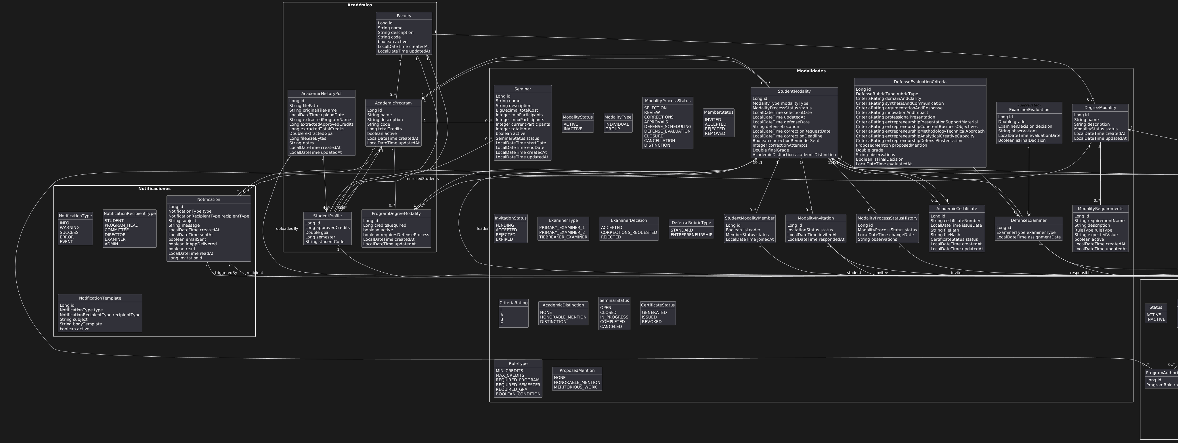
Figura 10.1. Diagrama de clases completo del modelo de datos de SIGMA (vista integral).

Vista arquitectónica simplificada

Con el fin de mejorar la comprensión global del sistema, se construyó una versión simplificada del modelo de datos, en la cual se priorizan:
- las entidades principales;
- las relaciones estructurales clave;
- la organización por dominios funcionales.
En esta vista:
- se omiten atributos secundarios;
- se reducen entidades de soporte;
- se resaltan los núcleos del sistema.
Esto permite entender rápidamente:
- cómo se estructura SIGMA;
- cuáles son sus componentes principales;
- cómo interactúan los dominios entre sí.
Esta representación es especialmente útil para:
- presentaciones;
- socialización del sistema;
- análisis de arquitectura.

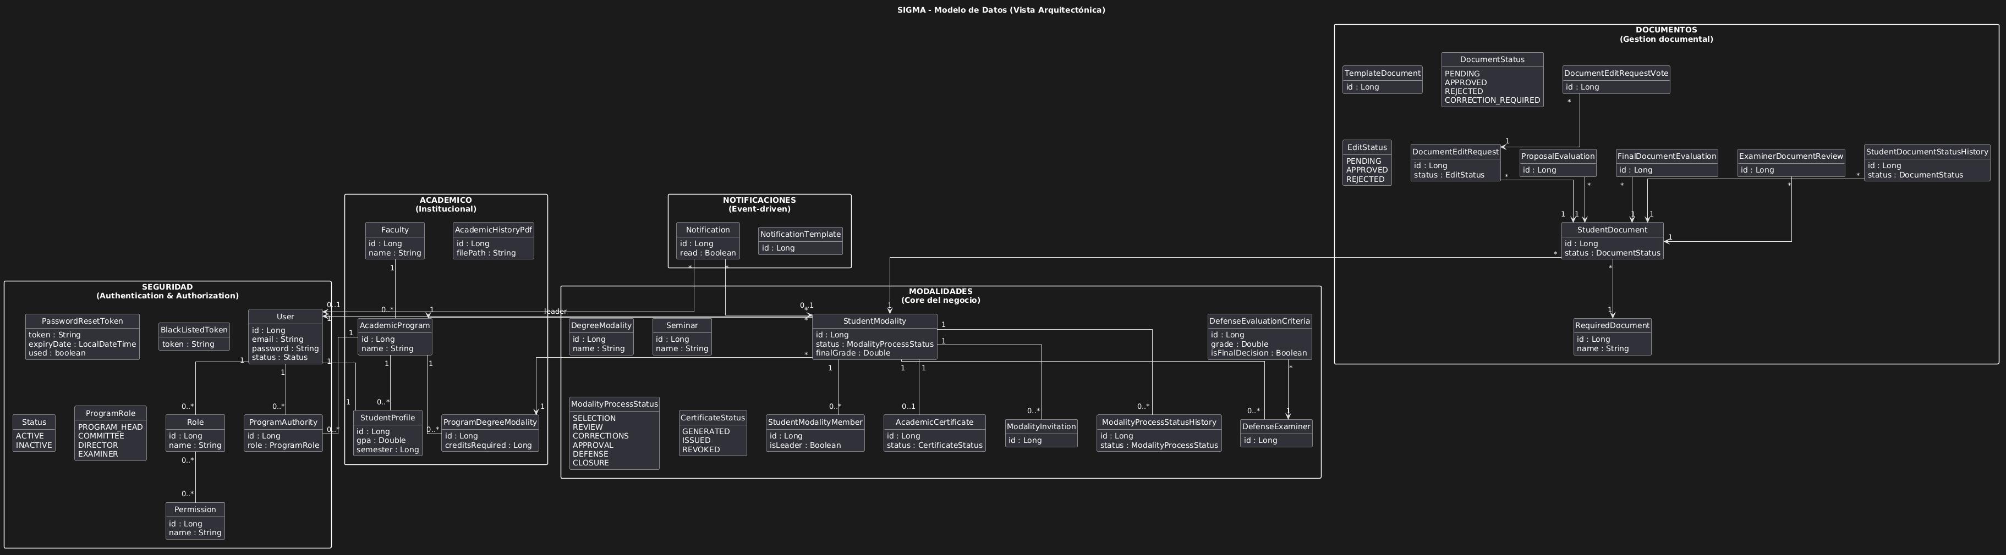
Figura 10.2. Diagrama de clases simplificado del modelo de datos de SIGMA (vista arquitectónica).

Vistas por dominio funcional

Para profundizar en el análisis del sistema, el modelo se descompone en diagramas específicos por dominio funcional. Cada uno representa un subconjunto coherente del sistema con alta cohesión y responsabilidad definida.
Esta segmentación sigue principios de diseño como:
- separación de responsabilidades;
- modularidad;
- enfoque por dominios (inspirado en Domain-Driven Design).
Los dominios identificados en SIGMA son:

Dominio de Seguridad

Este dominio gestiona la autenticación, autorización y control de acceso al sistema.
Incluye:
- usuarios, roles y permisos;
- asignación de autoridad por programa académico;
- gestión de tokens y sesiones.
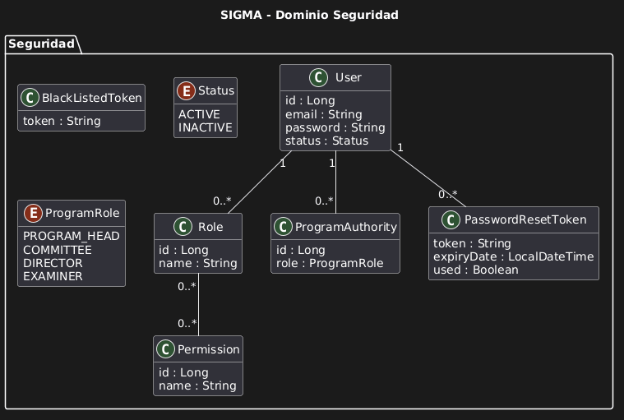
Figura 10.3. Diagrama de clases del dominio de seguridad.

Dominio académico

Este dominio representa la estructura institucional y el contexto académico del estudiante.
Incluye:
- facultades y programas académicos;
- configuración de modalidades;
- perfil académico del estudiante.
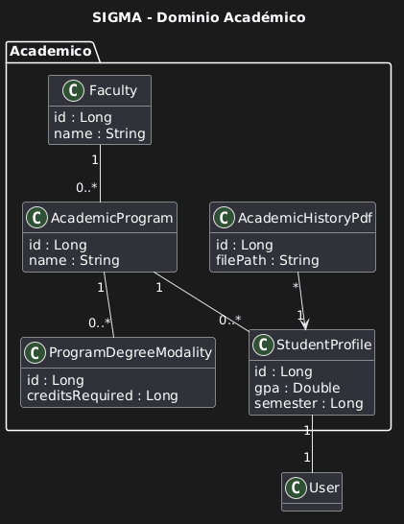
Figura 10.4. Diagrama de clases del dominio académico.

Dominio de modalidades

Este es el núcleo funcional del sistema, donde se gestiona el proceso de grado.
Incluye:
- instancias de modalidad;
- estados del proceso;
- asignación de jurados;
- evaluación de sustentaciones;
- generación de certificados.
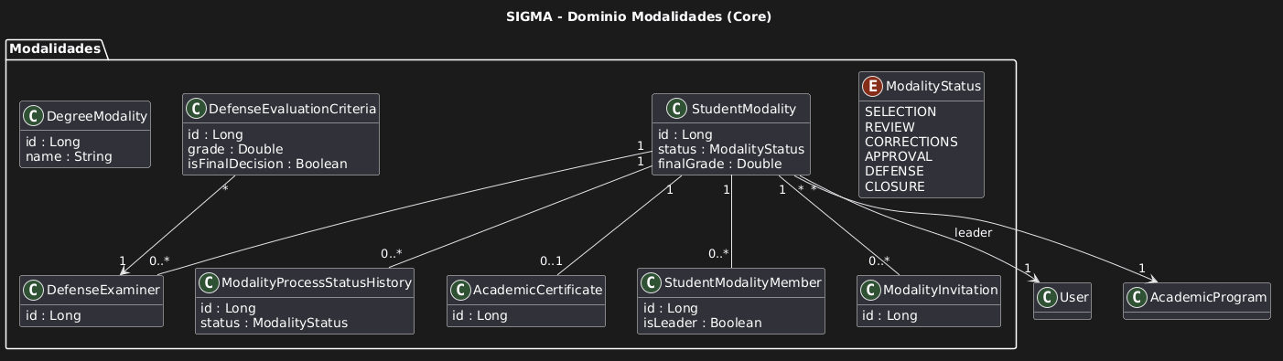
Figura 10.5. Diagrama de clases del dominio de modalidades.

Dominio documental

Este dominio controla el expediente documental del proceso de grado.
Incluye:
- documentos requeridos;
- documentos cargados por el estudiante;
- historial de estados;
- evaluaciones;
- solicitudes de edición y votaciones.
Es uno de los dominios más críticos, ya que garantiza:
- trazabilidad;
- control institucional;
- integridad de la evidencia académica.
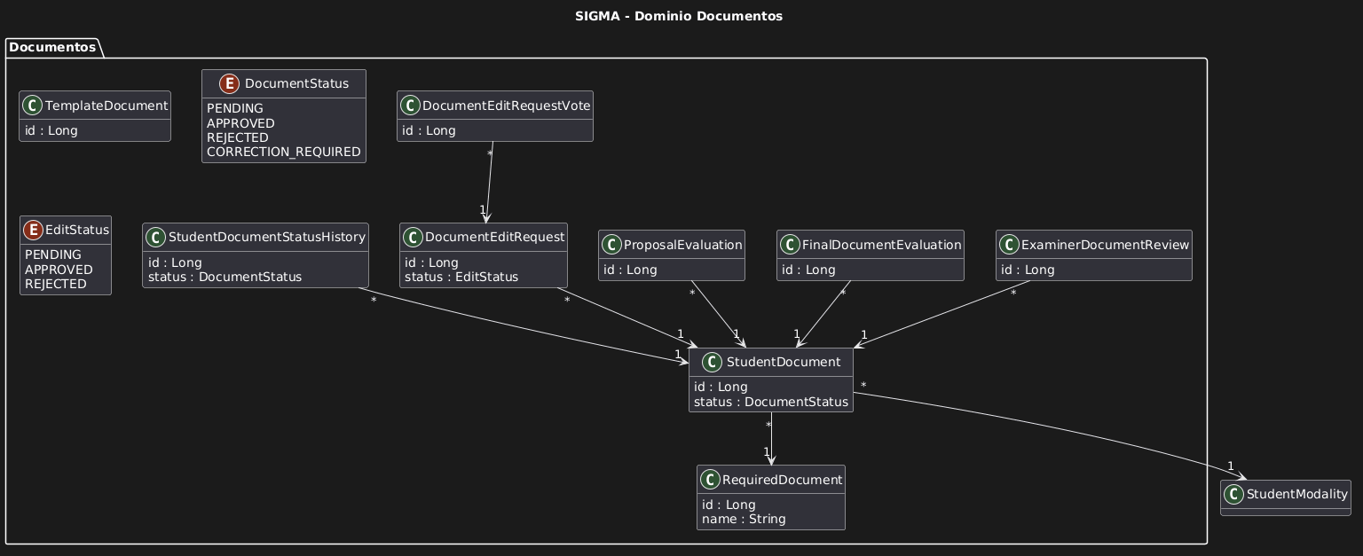
Figura 10.6. Diagrama de clases del dominio documental.

Conclusiones y trabajos futuros

Conclusiones

El desarrollo del sistema SIGMA permitió diseñar e implementar una solución integral orientada a la gestión de modalidades de grado en entornos académicos, abordando de manera estructurada un proceso tradicionalmente fragmentado, manual y con baja trazabilidad institucional.
Desde una perspectiva de ingeniería de software, el proyecto logró consolidar una arquitectura robusta basada en el modelo cliente-servidor desacoplado, soportado por una API REST y una clara separación de responsabilidades entre frontend, backend y persistencia. Esta estructura no solo facilita el mantenimiento del sistema, sino que también permite su evolución progresiva hacia esquemas más complejos, como arquitecturas distribuidas o basadas en microservicios.
Uno de los principales aportes del sistema radica en la formalización del proceso académico de modalidades de grado mediante la implementación de reglas de negocio explícitas, control de estados y trazabilidad completa de cada interacción. Esto permite garantizar transparencia en la toma de decisiones, auditabilidad de los procesos y coherencia en la evolución de cada modalidad desde su inicio hasta su cierre.

Asimismo, la integración de múltiples actores institucionales bajo un modelo de control de acceso basado en roles (RBAC) permitió definir de manera precisa las responsabilidades y alcances de cada perfil, asegurando que las acciones dentro del sistema se ejecuten bajo criterios de seguridad, autorización y contexto académico.
El sistema también destaca por su enfoque en la gestión documental estructurada, donde cada documento es tratado como una entidad con ciclo de vida propio, incluyendo control de versiones, historial de estados y procesos de validación académica. Este enfoque garantiza la integridad de la evidencia institucional y fortalece la confiabilidad del sistema como soporte del proceso académico.
Adicionalmente, la implementación de un modelo basado en eventos para la gestión de notificaciones permitió desacoplar la lógica de negocio de los mecanismos de comunicación, mejorando el rendimiento del sistema y asegurando la entrega oportuna de información a los diferentes actores involucrados.
En conjunto, SIGMA no solo representa una solución tecnológica funcional, sino también una propuesta estructurada que alinea principios de arquitectura de software, modelado de dominio y gestión de procesos académicos, evidenciando la aplicación práctica de conocimientos adquiridos en el proceso formativo.

Limitaciones del sistema

A pesar de los avances logrados, el sistema presenta ciertas limitaciones que deben ser consideradas en su contexto actual:
- No se cuenta aún con integración directa con sistemas institucionales externos (por ejemplo, sistemas académicos oficiales), lo que implica dependencia de carga manual o semiautomatizada de información.
- La validación del sistema se ha realizado en entornos controlados, sin pruebas de carga o estrés que permitan medir su comportamiento bajo condiciones de uso masivo.
Estas limitaciones no invalidan la funcionalidad del sistema, pero representan oportunidades claras de mejora en futuras iteraciones.

Trabajos futuros

El sistema SIGMA presenta un alto potencial de evolución y mejora. Entre las principales líneas de trabajo futuro se identifican:
- Migración a arquitectura de microservicios, permitiendo escalar de forma independiente módulos críticos como modalidades, documentos y notificaciones.
- Integración con sistemas institucionales, como plataformas académicas o sistemas de información estudiantil, mediante APIs o servicios interoperables.
- Implementación de pruebas de rendimiento y monitoreo, incluyendo métricas de disponibilidad, tiempos de respuesta y uso de recursos.
- Incorporación de analítica de datos, orientada a la generación de indicadores académicos y apoyo en la toma de decisiones institucionales.
- Automatización inteligente de procesos, como la clasificación documental o validación de requisitos mediante técnicas de procesamiento de lenguaje natural.
- Mejoras en experiencia de usuario (UX/UI), optimizando la interacción según los distintos perfiles del sistema.
- Fortalecimiento del esquema de seguridad, incorporando mecanismos adicionales como autenticación multifactor (MFA) y auditoría avanzada.
Estas líneas de evolución posicionan a SIGMA como una base sólida sobre la cual se pueden construir soluciones más avanzadas, adaptadas a las necesidades cambiantes de las instituciones educativas.

Cierre general

En conclusión, el desarrollo de SIGMA evidencia la capacidad de diseñar soluciones tecnológicas alineadas con problemáticas reales del entorno académico, integrando buenas prácticas de ingeniería de software, modelado estructurado y enfoque orientado a procesos.
El sistema no solo cumple con los objetivos planteados, sino que establece una base sólida para su crecimiento futuro, demostrando que es posible transformar procesos institucionales complejos en soluciones digitales eficientes, trazables y escalables.

